UNIVERZITA PALACKÉHO V OLOMOUCI
Pedagogická fakulta
Katedra primární a preprimární pedagogiky
HRA V MATEŘSKÉ ŠKOLE JAKO DIAGNOSTICKÝ PROSTŘEDEK

Bakalářská práce
NATÁLIE JONÁŠOVÁ
III. ročník – prezenční studium

Vedoucí práce: doc. PhDr. Eva Šmelová, Ph.D.

Olomouc 2020

Prohlášení
Místopřísežně prohlašuji, že jsem bakalářskou práci na téma: „Hra v mateřské škole jako diagnostický prostředek“ vypracovala samostatně pod odborným dohledem vedoucího bakalářské práce a uvedla jsem všechny použité podklady, prameny a literaturu.

V Olomouci dne ……….………... Podpis ………………………...
Poděkování
Touto cestou bych moc ráda poděkovala své vedoucí práce doc. PhDr. Evě Šmelové, Ph.D. za vřelý přístup, čas, který mi při vypracovávání této práce věnovala, cenné rady, věcné připomínky, trpělivé zodpovídání mých otázek a v neposlední řadě za odborné vedení práce. Také děkuji všem ostatním vyučujícím, kteří mi byli ochotni poskytnout své cenné rady a věnovali se mi. Nakonec děkuji také celé své rodině, která mi je po celou dobu mého studia velkou oporou.
Obsah
I. TEORETICKÁ ČÁST 6
ÚVOD 7
1 Pedagogická diagnostika a hra 9
1.1 Pojem, definice a cíle pedagogické diagnostiky 9
1.2 Historie pedagogické diagnostiky 11
1.3 Pedagogická diagnóza 12
1.4 Hra v mateřské škole 15
2 Rozdělení diagnostické činnosti – oblasti, roviny, typy, etapy 17
2.1 Oblasti pedagogické diagnostiky 17
2.2 Roviny pedagogické diagnostiky 18
2.3 Typy pedagogické diagnostiky 19
2.4 Etapy diagnostické činnosti 20
2.5 Proces diagnostikování 21
3 Diagnostická činnost v mateřské škole 22
3.1 Požadavky na pedagogickou činnost v mateřské škole 22
3.2 Kompetentní osoby 23
3.3 Kompetentní místa 24
3.4 Druhy diagnostikování 24
3.5 Přístupy k diagnostikování 24
3.6 Metody pedagogické diagnostiky 26
3.6.1 Pozorování 26
3.7 Hra jako diagnostická situace 27
3.8 Diagnostika jednotlivých složek hry 27
3.9 Diagnostika hry jako celku 29
3.10 Chyby při diagnostikování 30
4 Pedagogická diagnostika za pomocí her 32
4.1 Diagnostika motoriky při hře 32
4.2 Diagnostika spontánní hry 33
II. EMPIRICKÁ ČÁST 35
5 Realizace výzkumného šetření 36
5.1 Vymezení cíle 36
5.1.1 Příprava pozorování 36
5.1.2 Stanovení hypotéz 37
5.2 Výzkumné metody 37
5.3 Charakteristika zařízení a cílová skupina výzkumného šetření 38
5.3.1 Charakteristika zařízení 38
5.3.2 Cílová skupina výzkumného šetření 39
5.4 Informační příprava pozorování 39
6 Analýza pozorování 40
6.1 Analýza spontánních her 40
6.2 Zpracování a interpretace získaných údajů 41
7 Vyhodnocení výzkumného šetření 55
7.1 Diskuse 55
7.2 Diskuse ke stanoveným hypotézám 57
Závěr 61
Seznam použité literatury 63
Seznam internetových zdrojů 65
Seznam tabulek 66
Seznam grafů 67
Seznam obrázků 68
Seznam příloh 69
Přílohy 70

TEORETICKÁ ČÁST

ÚVOD

Hra patří již od nepaměti k nejpřirozenější činnosti dítěte předškolního věku. Zná snad někdo z nás dítě, které by si nerado hrálo? Děti si hrají v teple, v zimě, ušpiněné, v dešti, v kolektivu, s kamarády, a když na to přijde, tak i s úplně cizími dětmi nebo i úplně sami. Hra je pro ně jednoduše tou nejtypičtější činností. Je to zkrátka činnost, která naplňuje velkou část jejich dne. Mnoho dospělých však z mého pohledu nad dětskou hrou takto nepřemýšlí. Na některé dětská hra působí jako něco nezajímavého, jako něco, čím dítě na nějakou dobu zabaví a nemusí se mu tak příliš věnovat. Podle mého názoru však hlubší smysl ve hře již dále nehledají. Často si totiž neuvědomují, že i oni byli někdy dětmi a nedokázali si v té době představit jediný den bez hraní si. Opak nezajímavostí hry v očích rodičů je však pravdou, jelikož právě hraní nám o dětech může mnohé prozradit, pokud je při ní pravidelně sledujeme. Nehledě na to, že je pro dítě v mateřské škole hra jakýmsi předmětem poznávání, získává při ní nové zkušenosti a postřehy, které si sebou poté může nést dále do života.
Bakalářská práce se zabývá právě diagnostikováním dětí předškolního věku za pomocí spontánních her, při kterých jsou sledovány. Na tématu zabývající se diagnostikou her jsem se rozhodla pracovat, jelikož mě práce s dětmi naplňuje a vím, jak je pro ně hra důležitou součástí života. Podle mého názoru je velice zajímavé to, co nám může takové pozorování dítěte při „obyčejné“ hře o dítěti samotném prozradit. Předškolní děti se totiž při hraní dokáží vžít do úplně odlišného světa, než je ten opravdový. Stávají se z nich například rytíři, či princezny a oni sami v tu chvíli vůbec nevnímají okolní svět a to je právě ta chvíle, kdy se z obyčejné hry stává pro pedagogickou diagnostiku neobyčejná.
Pro zajištění optimálních podmínek v mateřské škole a celkové podpoře při vzdělávání dětí předškolního věku je pedagogy využívána pedagogická diagnostika, která je v této práci zaměřena na hru dítěte. Ať už jde o hru spontánní, či hry řízené, kdy je důležité zaměřit se na celkovou individualitu každého jednotlivce v mateřské škole, jelikož každé dítě je jedinečná osobnost. Diagnostická činnost by v mateřských školách měla patřit k základním kompetencím každého učitele, jelikož díky ní může na dítěti pedagogický pracovník mnoho věcí vysledovat. Vývoj každého dítěte je velice individuální a právě jeho diagnostika je skvělým nástrojem pro porovnávání pokroků s jeho předchozími dovednostmi a také s pokroky ostatních dětí. Diagnostika ve třídě je také dobrou cestou k identifikaci dětí se specifickými poruchami učení a chovaní, či naopak dětí nadaných.
Cílem bakalářské práce je za pomocí analýzy příslušné literatury popsat problematiku pedagogické diagnostiky, poukázat na její význam a na význam hry v předškolním vzdělávání a ověřit si předem stanovené hypotézy ohledně pozorování dětí při spontánní hře.
Abychom byli schopni se v mateřské škole zabývat diagnostikou předškolních dětí, je důležité, abychom se v teorii pedagogické diagnostiky orientovali. Bakalářská práce je tedy rozdělena na část teoretickou a na část empirickou.
Teoretická část se v první kapitole zabývá stručnou charakteristikou pedagogické diagnostiky, její definicí a cíli.
Další kapitola se krátce ohlíží za historií pedagogické diagnostiky, kdy byl tento pojem použit již za doby J. A. Komenského.
V následující části se práce zabývá nejdůležitější oblastí tohoto tématu a to smyslem pedagogického diagnostikování, krátce se ohlíží za metodami, které jsou vhodné a využívají se právě v předškolních zařízeních. Charakterizovány jsou zde také typy pedagogického diagnostikování, či se práce zabývá například jejími rovinami a etapami.
V neposlední řadě zde samozřejmě nechybí ani kapitola zabývající se hrou samotnou, jelikož se práce zabývá jejím diagnostikováním a jelikož je samotná hra podle mého názoru jeden z nejefektivnějších diagnostických prostředků v mateřských školách.
Dílčím cílem empirické části bakalářské práce je za pomocí pozorování dívek a chlapců v mateřské škole zjistit jejich chování při spontánní hře, tím také ověřit stanovené hypotézy a čtenáře seznámit s výsledky výzkumného šetření.

Pedagogická diagnostika a hra

Pojem, definice a cíle pedagogické diagnostiky

Původem pochází tento pojem z řeckého slova „dia-gnósis“, což v překladu znamená „rozpoznání“, „rozlišení“ či „vyšetření“.
Pedagogickou diagnostiku chápeme jako komplexní, vyvíjející se děj, probíhající dlouhodobě, průběžně a spirálovitě. Jejím cílem je jak poznávání, tak posuzování a hodnocení vzdělávacího procesu a jeho účastníků. Primárně se tedy tento proces zaměřuje na výchovu a vzdělávání, jelikož se jedná o „vědeckou disciplínu zabývající se otázkami diagnostikování v edukačním prostředí (převážně ve školním prostředí)“ Na základě provedené diagnostiky dítěte a z ní vzniklé diagnózy má pedagog za úkol vyhodnotit tyto výsledky a poté podle nich upravit podmínky při vzdělávání dítěte tak, aby došlo tam, kde je to podle diagnostiky potřeba, ke zlepšení. Změny, které učitel ve vzdělávacím procesu dítěte provedl, poté nadále sleduje a hodnotí, zdali jsou tyto změny tou správnou cestou, anebo je zapotřebí provést změny další. Primář O. Kučera označuje tento diagnostický proces jako „dlouhodobý diagnosticko-terapeutický pokus“, což z hlediska toho, jak je celé toto diagnostické dění náročné, považujeme za velmi příhodný název.
K odvětvím diagnostiky při posuzování dítěte přísluší:
- aktuální zdravotní stav dítěte
- jeho zdravotní potíže, pokud se s nějakými dítě v minulosti potýkalo
- vlastnosti dítěte a to jak ty, se kterými se dítě již narodilo, tak také ty, které dítě zdědilo. Zde řadíme například jeho rozumové schopnosti, to, jak se dítě dokáže koncentrovat na zadaný úkol, jeho temperament, vnímání sebe samotného, jeho paměť, řeč, zájmy a řadíme zde také hrubou a jemnou motoriku dítěte, jeho prostorovou orientaci či grafomotorika.
Pedagogická diagnostika se zabývá dětmi, které v závislosti na jejich úrovni určené podle míry inteligence, smyslových funkcí a sociálního chování spadají do pásma normy. Opakem pedagogické diagnostiky je diagnostika speciálně pedagogická, která se naopak zabývá dětmi, které z nějakého důvodu do předešlé normy nespadají.
Existence pedagogické diagnostiky plyne ze skutečnosti vzájemného působení biologických a sociálních faktorů a to zejména výchovou v pedagogickém procesu. Z tohoto vzájemného působení zmiňovaných faktorů je poté realizován vývoj lidské osobnosti. Mojžíšek ve své knize dokonce tvrdí, že pedagogická diagnostika je takovým důležitým aspektem při vzdělávání nejen předškolních dětí, bez kterého není možno uskutečnit celkový vzdělávací proces.
Zásadní je diagnostika dětských vědomostí, dovedností a schopností, dále pak návyků, postojů a hodnot, které si dítě osvojuje v průběhu tohoto celého procesu, tedy při jeho výchově a vzdělávání. Diagnostikou tak hodnotíme celkovou úroveň vývoje dítěte, avšak není to její jediný cíl. Diagnostika je východiskem pro možný osobní růst každého dítěte a to je také důvod, proč se podílí na tvorbě pedagogických činností, které jsou plánované učitelem v rámci třídního i individuálního vzdělávacího programu. Umožňuje pak učiteli podle ní pracovat s různými postupy, zvolit ty nejvhodnější a vybrat či měnit takové podmínky, jaké budou na rozvoj dítěte působit.
Vývoj probíhá u každého dítěte individuálně, u někoho rychleji, u někoho naopak pomaleji. Je ovlivněn učením a zráním dítěte a týká se mnoha oblastí, jako je například tělesná oblast, oblast poznávacích procesů nebo oblast komunikační. Všechny tyto oblasti je důležité u dítěte sledovat, jelikož pouze takto můžeme zhodnotit, zdali dochází k nějakému posunu a pokud ne, můžeme pracovat s podmínkami, které tento dětský rozvoj podněcují, tak, aby na dítě působily správně a ve vývoji ho tak posunuly. Tento jednotlivý přístup ke každému dítěti zvlášť je velmi důležitý, dochází při něm ke srovnávání jeho pokroku s úrovní, kterou již dosahoval dříve. Nazýváme jej diagnostika individualizovaná.

Historie pedagogické diagnostiky

Již za doby J. A. Komenského můžeme hovořit o pojmu jako je pedagogická diagnostika. Právě Komenský se totiž v jednom ze svých děl zvané „Informatorium školy mateřské“ zabýval v kapitole: „Jak dlouho mládež v mateřské škole zdržovat sluší“, jak už název kapitoly napovídá, právě krokem pro dítě velice důležitým a to je přestup z mateřské školy do školy základní. Ve 20. století se s pojmem diagnostika pojí jméno V. Příhody, jenž byl zakladatelem kvantitativních metod hodnocení. V tomto století, přesněji v roce 1910 byl termín „pedagogická diagnostika“ oficiálně použit H. Spicerem, což byl autor díla „Die Pädagogische Pathologie oder die Lehre von dem Fehler der Kinder“ (Kompolt, 2003).
Do popředí se pedagogická diagnostika dostává v šedesátých letech, jelikož touto dobou dochází k rozvoji pedagogického poradenství a taktéž ke změnám školského systému.
Jako samostatná vědní disciplína však spatřila pedagogická diagnostika světlo světa až v sedmdesátých letech dvacátého století. Její dřívější koncepce spočívala v orientování se na intelektovou a vědomostní stránku dítěte, tedy na jeho učení a výuku. Ostatním oblastem nebylo věnováno tolik pozornosti.
Tento vědní obor bychom mohli vnímat taktéž jako vědu zabývající se diagnózami. Jde totiž o rezultát tohoto jednotlivého diagnostikování.
Dnešní moderní diagnostika, jak je dnes označována, má za cíl zachytit celkový profil dítěte a veškeré jeho silné a zároveň slabší stránky. Tou nejpoužívanější pro dnešní dobu se stala diagnostika dětí nastupujících v nejbližší době na základní školu a patří k ní také diagnostikování klimatu třídy. K významným osobnostem, které si můžeme pod pojmem pedagogická diagnostika představit je psycholožka Olga Zelinková, se svou specializací na děti problémové, neúspěšné či naopak děti velmi nadané.

Pedagogická diagnóza

Samotnou diagnostikou rozumíme jakési posouzení stavu, zjišťování, hodnocení. Obsahuje uspořádání činností, které dále vedou k diagnóze.
Jde tedy o celkový výsledek diagnostického procesu, který je vyjádřen buď slovně či písemně, kdy je posuzováno, do jaké míry mělo pedagogické působení na dané dítě v určitém časovém období, kdy bylo diagnostikování prováděno, vliv.
Diagnózu však nepovažujeme za konec celého procesu diagnostikování. Jde pouze o celkové a nezbytné zhodnocení dítěte či účastníka, který byl předmětem tohoto zkoumání. Z tohoto zhodnocení poté kvalifikovaný pedagog rozhoduje o dalších činnostech, které jsou vhodné pro tohoto účastníka v rámci jeho dalšího vzdělávání uskutečnit.
V žádném případě nepovažujeme diagnostiku za jakési testování dítěte a její diagnózu za jakousi „nálepku“ tímto procesem přidělenou.
Jako výslednou diagnózu nemůžeme považovat bezprostřední reakci učitele na chování a projevy dítěte v danou chvíli. Diagnóza by se tedy nikdy neměla vytvářet na základě jednorázového úkonu, při kterém dítě sledujeme. Vytváříme ji až jako výsledek procesu, který jsme po určitou dobu sledovali a který má vždy určenou svou jasnou skladbu:
- Vždy je důležité, určit si samotný záměr diagnostiky – proč chceme diagnostickou činnost provádět
- Je potřeba si ujasnit, koho budeme při výsledcích, které jsme po dobu diagnostikování zjistili, informovat – adresáta výsledků
- Důležitou součástí je také dobrá orientace v datech, která jsou nám o diagnostikovaném objektu známá již před zahájením samotného procesu.
- Volba metody, kterou se chystáme diagnostikovat
- Vlastní práce na diagnostice – pozorování, sbírání dat, následně pak jejich zpracovávání a vyhodnocování
- Vyjádření zjištěného závěru diagnostiky
V nejčastějších případech bývá tím, kdo při diagnostice stanovuje diagnózu, učitel. Jednotlivé děti při výuce stále sleduje tak, aby byl schopen s nimi dále individuálně pracovat a tak aby věděl čemu se při tomto individuálním přístupu nejvíce věnovat. Tato učitelova diagnostika nebývá formální a oficiální, není obvyklé u těchto jeho diagnóz vykonávat jakékoliv úřední zapisování údajů, které v procesu diagnostikování u dítěte zjistil. Pedagog si většinou tyto diagnostiky zaznamenává pouze pro vlastní využití. Záleží už poté na samotném učiteli, co všechno si v rámci diagnostiky zaznamenává. Může si zaznačit například různé druhy chyb, kterých si na dítěti všímá, nebo také jeho nezvyklé projevy a možné příčiny těchto nezvyklých projevů.
Při tvorbě diagnózy ve vzdělávání a vývoji dítěte tento edukativní stav hodnotíme podle měřítek stanovených na základě cílů a úloh výchovy, buď jako:
- optimální
- akcelerovaný
- průměrný
- retardovaný
- podprůměrný
- slabý
- zaostalý
- nedostatečný
- deviovaný apod.
Výsledný posudek jak bylo již dříve zmíněno, bývá v praxi nejběžněji učitelem vyjadřován ústně. Nejčastěji se jedná o situace, kdy pedagog svolal pedagogickou radu, či si do mateřské školy/základní školy zavolal samotné rodiče dítěte. Samozřejmě je zde možnost i písemného vyjádření, které však nebývá tak běžné, jako první ze zmíněných.
Mojžíšek ve své knize také popisuje stav samotného výchovného růstu dítěte, kdy tento růst může být hodnocen jako:
- počáteční – jedná se o vstupní diagnózu
- průběžný – diagnóza v průběhu výchovy a vzdělávání
- finální – diagnóza, kterou pedagog tvoří při příležitosti odchodu dítěte z výchovného zařízení
Z hlediska dosáhnutí či nedosáhnutí výchovného záměru může být tento výchovný rozvoj hodnocen jako:
- harmonický
- disharmonický
- vyrovnaný
- jednostranný
- ochuzený
- bohatý rozvojem
Diagnóza bývá uskutečňována podle časového rozmezí ve třech rovinách a to v mikro diagnóze, denní diagnóze a také shrnující a zobecňující diagnóze.
- Mikrodiagnóza – velice krátkodobá diagnóza spojená s bezprostředními diagnostickými reakcemi, odhady a také s důrazem na porozumění atmosféry kooperace mezi daným jednotlivcem a předmětem. Pedagog je při této rovině diagnostiky schopen na děti ihned reagovat. Reaguje především na jejich projevy chování, tedy na jejich mimiku, či gestikulaci. Zároveň je schopen odhadnout například to, jaký má dítě o danou činnost či hru zájem.
- Základní denní diagnóza – od mikrodiagnózy se tato denní liší tím, že je souhrnnější. Při posuzování dítěte si u této diagnózy učitel klade obtížnější úlohy. Tento typ je také při diagnóze běžnější.
- Dlouhodobá diagnóza – jedná se o diagnózu, která je sestavená pedagogy, zahrnující závěrečné zhodnocení dítěte a také jsou zde zobecněny výsledky dalších četných dílčích pozorování. Podle obecných nároků diagnostiky je také vytvořena tzv. pedagogická charakteristika, kterou po společné poradě vypracovává více pedagogů, je tudíž mnoho pohledová. Z těchto všech tří diagnóz je tato diagnóza nejvěcnější.

Hra v mateřské škole

„Hru není možno popřít. Téměř všechna abstrakta můžeme popřít: právo, krásu, pravdu, dobro, ducha, boha! Vážnost můžeme popřít, hru nikoli.“
Johan Huizinga z knihy Homo ludens
Antonín Dostál ve své knize zmiňuje výklad Johana Huizinga, který zde tvrdí, že se otázkou, proč je pro děti hra důležitou součástí jejich života, zabývala různá jména již před mnoha lety. Sledovali přitom nejen hru dětí, ale také hraní zvířat, dospělých a porovnávali je mezi sebou. Odpověď na jejich otázku pak hledali v archeologických vykopávkách nebo v památných obrazech.
Archeologické vykopávky, které na našem území byly provedeny, odhalily hračky, jako jsou například chrastítka, které děti využívaly pro svou hru již před třemi tisíci lety, tedy v době bronzové. Objeveny byly také keramické panenky, hlavičky zvířat či různé nástroje, které byly nalezeny v dětských hrobech v Dolních Věstonicích.
Dále v knize Antonína Dostála můžeme vyčíst také pohled na podstatu hry ze strany Millarové a Příhody, kteří zde tvrdí, že na konci devatenáctého století a v počátcích století dvacátého byl o otázku podstaty hry ze stran filozofů a psychologů velký zájem. Někteří ve hře vypozorovali projev jakési své vrozené síly a energie, kterou je potřeba u dítěte vybíjet, naopak jiní ve hře viděli druh jistého funkčního cvičení, při kterém se má dítě připravovat na jeho nastávající život dospělého, nebo třeba viděli hru jako projev vývoje jedince, kdy podle tohoto projevu dítě evoluci svého druhu reprodukuje.
Velký slovník naučný z roku 1999 definuje hru jako nejzákladnější lidskou činnost, kdy se samotná hra nezaměřuje na dosažení dalších cílů, pouze cílů svých. Dítě při hře, objevuje, zkoumá, zkouší nové věci s předměty a je velice zvědavé. Díky tomu se mu při této činnosti rozvíjí jeho dosavadní schopnosti a dovednosti a samozřejmě dochází také k rozvoji jeho psychických funkcí.
Jedná se o takovou aktivitu, která je pro dítě zcela samozřejmá a přirozená a pro dítě je v předškolním období důležitou součástí jeho celkového vývoje.
Jelikož se tato práce zabývá diagnostikováním dítěte za pomocí hry, je důležité zmínit, že právě hra může být v předškolním vzdělávání prostředkem pro jeho diagnostiku. Hra totiž reflektuje to, v jakém vývojovém stádiu se dítě právě nachází.

Rozdělení diagnostické činnosti – oblasti, roviny, typy, etapy

Oblasti pedagogické diagnostiky

Vzdělávací obsah určený pro děti předškolního věku je hlavním nástrojem pro jejich vzdělávání v předškolním zařízení. Rámcový vzdělávací program pro předškolní vzdělávání tento obsah definuje tak, aby byl pedagog schopen s tímto obsahem vykonávat stanovené vzdělávací záměry a dospět tím tak ke stanoveným vzdělávacím cílům.
V RVP PV je tento vzdělávací obsah rozčleněn do pěti vzdělávacích oblastí, které se slučují s oblastmi pro diagnostikování. Učitel se tak při diagnostikování dítěte může specializovat na tyto jednotlivé oblasti:
- Dítě a jeho tělo – oblast biologická – pedagog se zde zaměřuje na celkový tělesný vývoj dítěte, sleduje jeho fyzickou pohodu, zdatnost a také jeho zdravé životní návyky a postoje.
- Dítě a jeho psychika – oblast psychologická – u jedince je sledována duševní pohoda, jeho psychická odolnost a zdatnost, rozvoj jeho intelektu, jazyka a řeči ale i jeho citů a vůle či sebepojetí nebo také sebevyjádření.
- Dítě a ten druhý – oblast interpersonální – v této oblasti se zaměření týká vztahů dítěte vůči svému okolí tedy vůči ostatním dětem, rodině, učitelů a celkově dospělým. Důležité je zde brát v potaz také komunikaci dítěte vůči těmto osobám a sledovat její rozvoj, či její případné obohacování.
- Dítě a společnost – oblast sociálně-kulturní – v této oblasti pozorujeme, jak se dítě dokázalo včlenit do společnosti ostatních lidí a jeho další soužití s nimi. Dále je zde kladen důraz například na kulturní a umělecký svět.
- Dítě a svět – oblast environmentální – u dítěte pozorujeme jeho vztah, který k přírodě chová, vztah k prostředí ve kterém žije a také vztah k jeho samotnému životu a životu druhých.

Roviny pedagogické diagnostiky

Teorie a praxe pedagogické diagnostiky bývá uskutečňována ve třech rovinách. Rovinami jsou:
- v nejširším slova smyslu – tuto rovinu označujeme za nejobjektivnější. Rovina zahrnuje pedagogická, psychologická, sociální a biologická hlediska.
- v užším slova smyslu – rovina se zaobírá pouze rozvojem vzdělání, výchovou daného objektu a s ním spojené podmínky vzdělávání tohoto celkového rozvoje. Pokud zmíníme komplikované případy, je zde možné a vlastně nevyhnutelné využití dalších odborných stránek, ať už z lékařského, psychologického či sociologického hlediska, které mají za úkol doplnění a rozvinutí pedagogických aspektů.
- v úzkém slova smyslu – pokud se jedná pouze o sledování úrovně rozvoje vzdělání a výchovy, je zvolena rovina v úzkém slova smyslu, která je v praxi velmi častá a obejde se bez zkoumání podmínek výchovy a příčin.
Podle P. Gavory diagnostický proces utváří mezi dětmi a učiteli různé diagnostické
vztahy, které také nejvhodněji rozdělujeme do dvou rovin:
- preskriptivně – konstruktivní rovina – tato rovina nejprve charakterizuje a provádí rozbor rozvoje dítěte, sleduje, jaké z výchovných složek směřovaly ke stavu, který jsme u tohoto dítěte zjistili, a dále navrhuje opatření k tomuto vhodná, která se však vztahují k osobnosti učitele. Pedagog zde hledá různé metody, jak působit na žáka tak, aby se dítě ubíralo ve svém vývoji tou správnou cestou. Odpovídá si zde na otázku „jaký jsem učitel?“.

- deskriptivně – analytická rovina - ta diagnostikující osobě napomáhá ke shromažďování dat ohledně diagnostikovaného dítěte, k jejich analýze, uspořádání, vyhodnocení a interpretaci. Cílem učitele je zjišťování odpovědi na otázku „jaké je toto dítě?“.

Typy pedagogické diagnostiky

Pedagogické diagnostikování je rozděleno do několika typů. Tyto typy diagnostikování se dělí podle toho, s čím je tento konečný výsledek diagnostikování jedince porovnáván.
Prvním z typů je diagnostika normativní, která se řadí pod přístup edumetrický, což je přístup, který nám měří a zjišťuje jednotlivé jevy a rysy u dítěte, které poté dále vyjadřuje čísly a stupni. Měříme zde kvantitu a jednotlivé stránky rozvoje sledovaného. Odpovídáme zde tedy na otázku, kolik procent, či bodů jedinec z celkově možných při jeho sledování získal. Tento přístup se využívá například při zjišťování znalostí u dítěte, či při jeho testování například motoriky (přeskoky, skoky, běh apod.). Jak jsme již zmínili, pod tímto přístupem můžeme nadále zacházet i s normami, tedy s diagnostikou normativní. U této diagnostiky je výsledek jedince porovnáván s rezultáty takzvaného reprezentativního vzorku dětí při stejném testování. Tato diagnostika nám prozradí, zda dítě dosahuje, či se alespoň blízce přibližuje, nebo se naopak dalece vzdaluje od úrovně svých vrstevníků. Normativní diagnostiku lze v mateřské škole využít například při diagnostice dítěte, u něhož má být v blízké době uskutečněn přestup z mateřské školy na školu základní.
Dalším typem je diagnostika kriteriální, která si bere za úkol určit úroveň, ve které se dítě nachází, jaké dovednosti ovládá. Pracuje s kritérii, například: zvládá – nezvládá počítání od jedné do dvaceti? Tedy srovnávání s objektivně definovanými úkoly. Dítě předvádí své výkony v klasických situacích, ve kterých se může ocitnout v běžném životě.
Jak tedy výše zmíněná diagnostika normativní, tak i druhá ze zmíněných, diagnostika kriteriální jsou obě zaměřeny spíše na výkon dítěte a jeho zvládání.
Vedle edumetrického přístupu je nutno zmínit také kazuistický přístup. Jedná se o přístup kvalitativní, kdy je sledování co největší množství vlivů na chování jedince, rysů tohoto jeho chování a jeho původy. Kazuistický přístup si klade za cíl zjistit, jaký diagnostikovaný jedinec vlastně je. Vzorem kvalitativního přístupu může být například kazuistika, která je odvozena od slova případ – kauza, tudíž se jedná o celkové všestranné hodnocení, posuzování a diagnostikování jedince v různých souvislostech. Tento přístup využívá klasických životních situací k tomu, aby se zkoumaný projevil tak, jak se v těchto situacích za normálních okolností chová.
Třetím typem je individualizovaná diagnostika, která k jejímu vyhodnocování již nepotřebuje ostatní vrstevníky. Individualizovaná diagnostika totiž pracuje s dítětem samotným a porovnává jeho pokroky v jednotlivých aktivitách a dosaženou úroveň za daný časový úsek. Tento typ je vhodný z hlediska motivace dítěte, jelikož se zde posuzuje pokrok, který je zaznamenán od posledního diagnostikování. Pokud dítě tento byť i velmi malý pokrok v porovnání s dřívějším horším výsledkem diagnostiky pocítí a je mu dán najevo, působí to na něj velmi pozitivně. Důležitou roli zde hraje i samotný učitel, jelikož právě ten má těžkou úlohu vůči diagnostikovanému dítěti. Pro dítě musí připravit takový zásobník dílčích úkolů, u kterých je předpokládáno, že je daný jedinec zvládne. Poté mohou být tyto úkoly ukazatelem jeho posunutí se vpřed.
Posledním z typů pedagogické diagnostiky je diagnostika diferenciální. Tato disciplína má za úkol rozlišení takových potíží, které se mohou projevovat stejným způsobem, nicméně jejich původ je jiný. Jako příklad můžeme uvést například nekázeň a zvýšenou pohybovou aktivitu u dítěte. Toto chování můžeme označit jako projev ADHD, zároveň jej ale můžeme nazvat „pouze“ projevem nesprávné výchovy.

Etapy diagnostické činnosti

Postup diagnostikování vždy realizujeme v několika za sebou následujících bodech:
- Přípravná etapa – touto etapou se rozumí období ještě před tím, než je vůbec samotné diagnostikování dítěte započato. Příprava diagnostikování má vždy nějaký důvod. Tomu, by byla přípravná etapa zahájena, předchází nějaký impulz, který může přijít ze strany rodičů dítěte, či od dalších pedagogů, či z naší vlastní potřeby. Úkolem této přípravné části je, aby si pedagog, který se pedagogiku chystá praktikovat, ujasnil, proč vůbec tento proces zahajovat, koho se bude týkat a po jakou dobu bude probíhat.
Při této etapě plánování může často dojít i k chybám a to tehdy, kdy jez připravené hypotézy tvořena diagnóza a to bez jakékoliv snahy o pochopení projevů dítěte a jeho chování kdy je ze strany učitelky vytvořeno unáhlené a někdy až povrchní hodnocení tohoto dítěte.
- Realizační etapa – při této etapě dochází ke sběru dat, získaných metodami, které si učitel předem zvolí. Zde se řídí hlavně tím, co chce na dítěti diagnostikovat. Pokud se jedná o diagnostiku dítěte při spontánní hře, učitel tomu musí uzpůsobit vhodnou metodu, kterou zvolí pro diagnostiku tohoto hraní.
- Zpracování získaných údajů – získané údaje je potřeba utřídit a zorganizovat, dále je analyzovat a shrnout. Buďto se jedná o zpracování statistické, či kvalitativní.
- Vyhodnocení a výklad získaných údajů – zde, pokud se již nejedná o první diagnostikování daného subjektu, probíhá porovnávání s již dříve zpracovávanými výsledky. Poté je formulována diagnóza.
- Finální etapa – tato etapa má za úkol zpracování finální prognózy pro další edukaci dítěte. Díky tomu má pedagog znalosti potřebné k tomu, aby byl schopen předvídat, jaké předpoklady dítě k této další edukaci a činnostem s tím spojenými, má. Na konci této finální fáze dochází také ke sdělení výsledného šetření rodičům dítěte a také samotnému dítěti a jeho učitelům.

Proces diagnostikování

Diagnostickou činnost v mateřské škole bereme jako soubor odborných činností, které jsou realizovány za účelem vytvoření cílové diagnózy, což znamená popsání vlastností objektu, objasnění těchto jeho vlastností, jevů a procesů vzdělávání, které může pedagog zjistit v určitém časovém rozmezí a podmínkách. V rámci určení správné diagnózy si pedagog určuje cíle, podle kterých lze tuto diagnózu správně stanovit:
- určení stupně osvojení potřebných kvalit
- zjišťování individuálních neobvyklostí diagnostikovaného objektu
- zjišťování odlišností, které se odchylují od norem
- zjišťování podstaty tohoto individuálního rozdílu, jeho příčiny
- předpovídání a formulování cílové prognózy

Diagnostická činnost v mateřské škole

Požadavky na pedagogickou činnost v mateřské škole

Jednou z kompetencí učitele mateřské školy, je kompetence diagnostická a intervenční. Tato kompetence zahrnuje například to, že učitel mateřské školy je schopen používat prostředky pedagogické diagnostiky a to na základě individuálních a vývojových zvláštností každého z dětí. Dále je tento pedagog schopen posoudit zdravotní stav, a pokud je potřeba, zajistit k tomu potřebná opatření, dokáže stanovit prognózu školní úspěšnosti dítěte, je schopen diagnostiky sociálních vztahů ve skupině, či je například schopen identifikovat nadané dítě a umí poskytnout rodičům rady ohledně jejich dětí a také k tomu navrhnout potřebná preventivní patření pokud je to potřeba.
Při pedagogické činnosti v mateřské škole je velice důležité dbát na několik požadavků, které sebou toto diagnostikování nese. Jedná se o:
- Individuálnost – potřeba individuality je při procesu diagnostikování velice důležitá, jelikož sleduje, zda dítě, v rámci rozvoje své osobnosti či v rozvoji svých jednotlivých kompetencí dosahuje progresu, či naopak ke zdokonalení nedochází. Učitel si na základě těchto výsledků diagnostiky vytváří jakýsi plán pro dané dítě, na jehož základě může poté s dítětem nadále pracovat podle jeho individuálních požadavků.
- Komplexnost – učitel při tvorbě diagnostiky konzultuje v procesu s ostatními pedagogy, s rodinou dítěte, případně s dalšími odborníky z poradny apod.
- Propojenost – veškeré složky působící vzájemně na osobnost dítěte jsou diagnostikovány. Jedná se o složky percepčně-kognitivní, jazykovou složku, motorickou složku a složku osobnostně sociální. Je to z toho důvodu, jelikož veškeré tyto stránky se navzájem ovlivňují.
- Konkrétnost - každý z kroků, který je v rámci diagnostiky prováděn, musí být konkrétní. Veškeré získané data z diagnostikování, jejich následné zpracování, tedy analýza a z ní vyplývající závěr musí být pro pochopení celého tohoto procesu srozumitelný.
- Objektivnost – je třeba dbát na nestrannost, nezávislost vůči diagnostikovanému objektu. Osoba vykonávající diagnostiku musí být při tomto procesu věcná. Výsledky diagnostiky nezkresluje.
- Konsenzualita – všichni z účastníků souhlasí a přijímají jednotlivé postupy v diagnostickém procesu.
- Pedagogický optimismus – učitel se orientuje na kladné stránky dítěte a snaží se je využít ve prospěch dítěte. Optimismus se pedagog snaží navodit právě i u samotného dítěte a v rámci možností dítěte se mu podle toho snaží dospělý pomáhat. Když totiž dítě nepřivedeme do stavu, kdy se chce podílet na jeho zlepšování a jeho aktivita je tedy nulová, je poté nulové i úsilí samotného pedagoga, který se snaží o jakoukoliv změnu u dítěte. Je proto velice důležité aby samotné dítě mělo potřebu změny.
- Prognostický charakter – promítá se ve výběru činností pro dítě, k dalšímu rozvoji do motivace dítěte.
- Etická a pedagogická odpovědnost a odbornost – tento požadavek pojímá diskrétnost při zpracovávání informací získaných z diagnostikování dítěte. Pedagog respektuje veškeré účastníky vzdělávání a samozřejmě osobnost jedince, u kterého je proces diagnostiky vykonáván. V rámci diagnostické činnosti přebírá zodpovědnost nejen vůči dítěti, ale také vůči jeho rodičům, či dalším pedagogům, kteří se na tomto procesu jakkoliv dále podílejí. Učitel je v rámci procesu odpovědný za výběr diagnostických metod, za jejich správné využití, za správnou formulaci výsledné diagnózy a při výsledném sdělování tohoto výsledku diagnostiky ostatním účastníkům.

Kompetentní osoby

Každý, kdo se jakýmkoliv způsobem zamýšlí nad samotným dítětem, může, byť i laicky, uskutečňovat jeho diagnostiku. Takovou diagnostiku provádí například rodiče dětí. Pomocí hledání odpovědí na různé otázky: Proč pořád pláče? Proč si tolik vymýšlí? Které si ohledně svého dítěte kladou a snaží se přijít na jejich odpověď, proč tomu tak je. Diagnostiku kromě rodičů mohou s dítětem uskutečňovat například pedagogové a speciální pedagogové, dále pak psychologové, sociální pracovnice či samotný lékař dítěte.

Kompetentní místa

Z tohoto nám vyplývají také místa, kde může být diagnostika prováděna. Jde totiž samozřejmě o místa, pro výše zmíněné profese typická. Tudíž se jedná z hlediska rodičů o rodinu dítěte, z hlediska pedagogů o školu, třídu, kterou dítě navštěvuje. Zde hovoříme o diagnostice dlouhodobé. U psychologa jde o pedagogicko-psychologickou poradnu a dále zdravotnická instituce, kde dítě navštěvuje svého lékaře.

Druhy diagnostikování

V pedagogice rozlišujeme diagnostikování formální a neformální.
Průběžné diagnostikování, které provádí učitelka spontánně a ustavičně při práci s dětmi a hodnotí u něj projevy různé povahy, nazýváme neformální diagnostikování. Opakem je diagnostikování formální. Zde se jedná o přesně připravenou činnost, která je jasně vymezená a předem připravená z hlediska formy a použitých metod.

Přístupy k diagnostikování

K diagnostikování se pojí i různé přístupy, jakými je možno ji praktikovat. Vybíráme si, který zvolíme kupříkladu podle toho, za jakým účelem danou diagnostiku provádíme.
- pokud vyjadřujeme současný stav za pomoci číselných údajů z dat, které jsme získali během celého procesu diagnostikování, jedná se o kvantifikující přístup.
- pokud jde o zjišťování podmínek, vlivů, či zásahů do motivace bez jakéhokoliv znázornění kvantity, při nichž došlo k progresu, jedná se o kvalitativní přístup.
- v případě, že sledujeme výhradně jednu oblast, či prvek chování, hovoříme o parciálním přístupu.
- v posledním přístupu pozorujeme všechno, co se vztahuje k diagnostikovanému objektu. Nazýváme jej komplexní přístup.
Také z časového hlediska rozlišujeme diagnostické přístupy. Zde se jedná o přístup krátkodobý, čí dlouhodobý.
- krátkodobý přístup – tento přístup se vztahuje pouze k určité situaci, v určitých souvislostech.
- dlouhodobý přístup – zde se jedná o přístup, který pozoruje vývoj celé osobnosti. Pro mateřskou školu je tento přístup velice příznačný, jelikož má učitel možnost dítě v jeho vývoji sledovat po celou dobu, co navštěvuje mateřskou školu a tak je zde jednoduché, porovnávat jeho pokroky, po celou dobu tohoto předškolního vzdělávání.
Právě dlouhodobý přístup je ideálním při diagnostikování her v mateřských školách. Můžeme při něm sledovat, jaký vliv má vývoj dítěte předškolního věku na jeho postoj k hraní, k chápání her, k tomu, jak dlouho jsou schopni u her vydržet apod.
S diagnostickými přístupy se pojí i hodnocení celkového diagnostického procesu. V mateřské škole můžeme v pedagogické dokumentaci sledovat převažující užití hodnocení formativního či hodnocení sumativního. První ze zmiňovaných vychází z jasného účelu, záměru a cíle proces diagnostikování hodnotit pozitivním pohledem a tím je podpora diagnostikovaného jedince v dalších činnostech. Druhé z hodnocení sleduje konečný projev. Mluvíme tedy o závěrečném diagnostikování, ze kterého toto hodnocení vyústí.
Současná pedagogická diagnostika je prvkem pedagogické evaluace. Jako objekt diagnostiky můžeme brát vše, co patří k výchovně vzdělávací praxi. Jak jsme již dříve zmiňovali, diagnostiku provádí nejen učitel. Může ji provádět i samotný rodič, kdy posuzuje a hodnotí různé situace, ve kterých dítě sleduje. Diagnostikují se především vědomosti osvojené s intelektuálními dovednostmi, což je složka kognitivní. Dále se diagnostika začala zabývat i složkou citovou, neboli afektivní, což zahrnuje veškeré složky osobnosti, které jsou nezbytné k životu a ve vzdělávání.

Metody pedagogické diagnostiky

S pedagogickou diagnostikou se pojí několik způsobů, jakým je možno ji provádět. Vzhledem k zaměření této práce se zaměříme především na metodu pozorování, jelikož jsme tuto metodu využívali i při sběru dat pro empirickou část této práce.

Pozorování

Jedná se o záměrnou metodu, vykonávanou plánovaně s cílem dosažení nejpříhodnějšího vývoje dítěte. Metoda je vhodná k bližšímu poznání dítěte učitelem a tím tak pedagog získává důležité informace, které využívá jako podklady pro další práci s tímto dítětem. O. Zelinková ve své knize píše, že se jedná o systematické sledování a zaznamenávání projevů dítěte.
Pozorování probíhá kdekoliv, kde dochází k interakci mezi dětmi, mezi dětmi a dospělými, tam, kde se dítě jakkoliv projevuje. Z našeho hlediska k pozorování dochází zpravidla v mateřské škole při spontánních činnostech dětí, kdy dochází k různým projevům dětí. Tato metoda patří k nejpoužívanějším ve vzdělávacím procesu a jde o techniku buď náhodnou, či systematicky plánovanou.
Podle J. Pipekové jde při pozorování hlavně o systematičnost, plánovitost a pokud je to možné, mělo by trvat dlouhodobě, či se alespoň často opakovat. Dalším z důležitých aspektů této metody je to, že by měla být soustředěna na podstatné jevy, měla by být přesná a diskrétní.
Rozdělení pozorování:
- Podle doby trvání - krátkodobé a dlouhodobé
- Podle druhu - standardizované a nestandardizované
- Podle způsobu - zjevné a skryté
- Podle místa - terénní a laboratorní.
- Volné pozorování – náhodné a bezděčné
- Zaměřené pozorování – systematické, kontrolované

Hra jako diagnostická situace

Abychom byli schopni za pomoci sledování dětské hry tuto jeho činnost diagnostikovat, je zapotřebí aby k této situaci vedl nějaký podnět pro její vznik. Diagnostická situace tedy může vzniknout buď spontánně, kdy dítě sledujeme při jeho spontánních činnostech, které nejsou nijak řízené, tudíž si ji dítě řídí samo a pedagog do ní vůbec nevstupuje. Druhou z možností je, pokud učitel svou osobou ovlivňuje počátek a celý průběh hraní, kdy určuje zejména pravidla dané hry, motivaci, postup jejího uskutečnění a podobně. Zde se jedná o záměrný vznik situace. Ať už sledujeme hru spontánní, nebo vytvořenou záměrně, obě tyto varianty se dají hodnotit komplexně, nebo se můžeme zaměřit pouze na její jednotlivé složky.

Diagnostika jednotlivých složek hry

Pokud se rozhodneme při diagnostice hry dítěte zaměřit pouze na její jednotlivé okruhy, podle Poláškové D. a Vítkové M. sledujeme právě tyto složky:
- Charakter hry – zde pozorujeme, zda převládá obsah činnosti nad její podobou, nebo je tomu eventuálně naopak. Charakter hry upozorňuje na celkovou vyspělost vývoje dítěte.
- Odraz skutečnosti – do jaké míry hra odráží skutečnost. Tento fakt nám prozradí, jak dítě dokáže vnímat, jaké je jeho pozorování při hře a zda se skutečnost odpovídá jeho představám, nebo naopak ne. Dále zde můžeme vypozorovat, jakou má dítě paměť a také je díky tomu možné odhalit jaké jsou jeho vztahy mezi ním, jeho rodinou a samozřejmě jeho okolím.
- Úmyslná pozornost – jak dlouho dokáže dítě udržet pozornost u jedné hry. Pokud se totiž jedná o tzv. bezděčnou pozornost, dítě se na hru nesoustředí, pouze přebíhá od hry či od hračky k hračce.
- Úroveň motoriky – zde se soustředíme na úroveň jemné a hrubé motoriky, což můžeme sledovat při manipulování s hračkami, kdy pozorujeme dětskou obratnost s hračkou a také jeho pohybové dovednosti.
- Úroveň řečového projevu – jak je dítě při hře schopno komunikovat s ostatními, zda je schopno v zápalu hry správně vyslovovat a vzpomenout si na všechna slova z jeho osobní slovní zásoby, nebo opakuje stále dokola pár naučených slov, tudíž je jeho slovní zásoba velmi malá.
- Úroveň společenského chování – zda dítě ovládá základy vychování, tedy pozdravení ostatních dětí, poděkování, pokud mu například někdo podá nebo půjčí hračku a samozřejmě zde patří i umění omluvit se, pokud dítě chtěně, či nechtěně jakýmkoliv způsobem při hře, tedy buď fyzicky, či psychicky ublíží svému kamarádovi.
- Citové zaujetí – zaujetí vůči samotné hře, tedy jak se dítě dokáže do hraní vcítit, zdali ji prožívá či nikoliv.
- Volní projevy a povahové rysy – sledujeme, zda je dítě při hraní průbojné, či se naopak drží zpátky a přizpůsobuje se ostatním. Dále pak pozorujeme, zda umí být dítě trpělivé, nebo toho naopak není schopno a tudíž utváří mezi ostatními konflikty (například, pokud dítě není schopno počkat, až si jeho kamarád dohraje s hračkou, se kterou se on právě rozhodl také hrát si).
- Zájmy dítěte – ke kterým hrám a hračkám dítě projevuje náklonnost, jak se k nim chová, zda hry a hračky často mění, nebo dokáže vydržet dlouhou dobu u jedné aktivity.
- Lateralita – v souvislosti se sledováním jemné motoriky při hře dítěte si všímáme i laterality.
- Funkce smyslových orgánů – sledován je zde zrak, sluch hmat čich a také chuť dítěte.

Je důležité u sledování všech těchto okruhů brát zřetel na věk dítěte, zároveň je však podstatné brát ohled také na jeho individuálnost. Je nezbytné při pozorování hry její obvyklou posloupnost brát jen jako jakýsi orientační bod. Není totiž vyloučeno, že výsledky pozorování hry dvou vrstevníků v mateřské škole se mohou lišit. Dříve nebo později se však s jistotou to, jak si každé z dětí hraje, s jeho věkem změní. U někoho však ke změně při hraní dochází dříve, u někoho naopak později.

Diagnostika hry jako celku

Pokud hru diagnostikujeme jako celek, hodnotíme způsob toho, jak dítě hru realizuje a to jak z hlediska formálního tak i obsahového. Abychom byli schopni určit, o jaký typ hry se jedná a jak je hra dítěte kvalitní, je zapotřebí určit převládající charakteristiky této hry.
- Manipulační hry – sledujeme přiměřenost manipulace s hračkami, zda se dítě při manipulaci s nimi pohybuje v souladu s tím. U manipulačních her dále pozorujeme, zda je dítě schopno odhadnout společenský význam různých předmětů, které jsou primárně vyhrazené pro uspokojování lidských potřeb.
- Tematické hry – sledujeme, zda je dítě schopno hrát si na někoho, či na něco a jak je schopné vžít se do těchto rolí, tedy jak umí dítě napodobovat, jak umí být v tomto napodobování kreativní, sledujeme slovní zásobu a jeho celkovou tvořivost.
- Konstruktivní hry – dítě je pozorováno při manipulování s různým materiálem, ze kterého tvoří. Sleduje se, zda pracuje podle daného popisu, obrázku, modelu či námětu, tedy podle jakéhosi zadaného postupu, nebo pracuje podle jeho vlastního výmyslu.
- Intelektové hry – u her tohoto typu je u dítěte zjišťována způsobilost k tomu, aby bylo schopno různě třídit, přiřazovat či shromažďovat podle vyhledaných shod, nebo nalezených rozdílů jak podle vnějších tak i podle vnitřních spojitostí.
- Senzorické hry – u takovýchto her sledujeme u dítěte schopnost rozlišit vnější smyslové kvality věcí. Je také možné pomocí senzorických her určovat smyslovou lateralitu dítěte tzn. lateralitu očí, či uší.
- Pohybové hry – zjišťujeme, jak je na tom motorika dítěte a to jak jemná, tak i hrubá, sledujeme jeho celkovou úroveň pohybů, zaměřujeme se na rychlost těchto pohybů, koordinaci ruky a nohou, pozorujeme jeho sílu a intenzitu jeho energie. U těchto her je také možné určit lateralitu ruky a nohy.
- Napodobivé hry – tyto hry zajišťují u dítěte vnímání okolního světa, jeho vstřebávání v dětských zážitcích. Pozorujeme zde, jak dítě na základě vlastního sledování dospělých jedinců tyto jedince napodobuje a tím pádem je možné dozvědět se z tohoto napodobování situaci v rodině daného dítěte.
Diagnostika prostřednictvím her zjišťuje:
- Aktuální pohled na jeho rozvoj
- Jeho schopnosti, dovednosti a nadání, což je u každého dítěte zcela individuální
- Specifické nezbytnosti
- Odchylky, které se mohou objevit, ať už se jedná o horní nebo dolní hranici uznávaných norem
Požadavky, které jsou zapotřebí při stanovování pedagogické diagnostiky:
- Úcta ke každému diagnostikovanému jedinci
- Ohleduplnost a cit
- Ohled k individuálnímu projevu jedince
- Objektivita
- Trpělivost a uvážlivost

Chyby při diagnostikování

U pedagogické diagnostiky je nutné, aby nedošlo ke zkreslení jejich výsledků. Je proto zapotřebí, aby tuto činnost pedagog vnímal jako jakýsi dynamický proces, ve kterém je důležité brát zřetel také na sebepoznávací aspekt. Znamená to, že pedagog musí při této činnosti znát především sám sebe a zejména pak své temperamentní zaměření.
Při diagnostikování je také velice důležité, aby pedagog bral zřetel na charakteristiky a styl chování samotného diagnostikovaného dítěte. V opačném případě totiž nemusí výsledky celého procesu odpovídat realitě. Porozumění sobě jako pedagogovi a porozumění druhému jako diagnostikovanému tedy patří k nejdůležitějším aspektům diagnostikování.
K nejčastějším zdrojům chyb při vnímání druhého člověka, jsou také interindividuální rozdíly v temperamentu. Prvními výzkumníky, kteří popsali obousměrné transakce mezi dětmi a jejich rodiči, které jsou ovlivněny právě jak chováním dětí, tak i chováním rodičů, byli Thomas a Chessová. Z jejich názoru můžeme vyčíst, že je velice důležité, aby byl temperament dítěte sladěn s okolním prostředím. Jelikož takto může dojít k jeho nejpříhodnějšímu rozvoji.
Posuzování druhého je rovněž často spojováno s implicitní teorií osobnosti diagnostikujícího, což je jakási laická koncepce, kterou si o osobnosti utváří každý člověk na základě několika, či jen jedné z vlastností. Znamená to, že při prvním dojmu, který u nás druhý člověk utvoří, je předpoklad, že tento člověk má určitý povahový rys a s ním i několik dalších, které s tímto prvním rysem právě nevědomky spojujeme dohromady. V diagnostice dítěte to může mít také nepříznivé důsledky, jelikož může docházet například k přesvědčení, že inteligentní děti vynikají i ve všech ostatních oblastech činnosti.
V diagnostické praxi je tedy v podstatě velice jednoduché dopustit se při procesu posuzování druhých chyby. Jednat se může buď o falešně pozitivní chybu, kdy jsou dítěti přisuzovány projevy, které však dítě doopravdy nevykazuje, či falešnou negativní chybu, kdy je význam projevů dítěte ze strany pedagogy podceňován, či je úplně přehlédnuto, že dítě ve skutečnosti trpí mnohem závažnějším problémem.

Pedagogická diagnostika za pomocí her

Diagnostika motoriky při hře

Vývoj dítěte je po celu jeho dobu prolínán vývojem motorických schopností a dovedností. Motorika ovlivňuje jeho fyzickou zdatnost, výběr pohybové aktivity, nebo například to, zda se dítě zapojí do kolektivu ostatních vrstevníků. A právě její správný vývoj je při spontánní hře důležitý. Právě oslabení motoriky může dítěti přivést nepříjemný zážitek z hraní, přivést ho k nespokojenosti a dítě poté může hru přerušovat, či stále měnit herní aktivity.
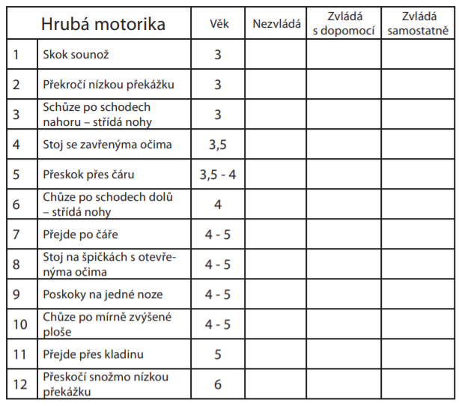
Nejen pro dítě, ale i pro jeho hru je tedy důležité, aby se jeho jemná a hrubá motorika vyvíjela tak, jak má. Je proto vhodné, aby pedagog v rámci diagnostiky her dítěte zařadil do svých činností i diagnostiku jemné a hrubé motoriky. Pro představu zde uvádíme vývojové škály podle Bednářové a Šmardové, vztahující se právě k jemné a hrubé motorice.
Obrázek č. 1: Vývojové škály hrubé motoriky
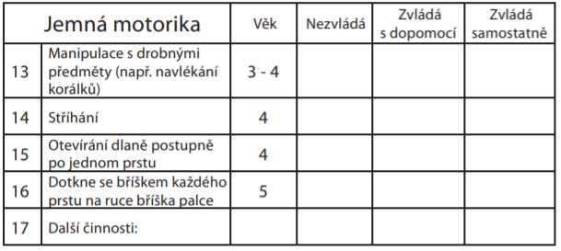
Motorika má vliv na zdravotní stav dítěte. Chybné návyky, které si dítě osvojí v dětství, se poté promítají do jeho zdravotního stavu po celý jeho život. Při spontánní hře může pedagog sledovat jak jemnou tak i hrubou motoriku dítěte. U hrubé motoriky může pedagog sledovat při spontánní hře dítě například: jak běhá, skáče, dále je možné sledovat jeho koordinaci pohybů či jejich provedení. U jemné motoriky je možné sledovat spontánní hru dítěte se stavebnicemi, mozaikami, či při rukodělných činnostech.
Obrázek č. 2: Vývojové škály jemné motoriky

Diagnostika spontánní hry

Spontánní hra se u dítěte tak, jako i další činnosti mění s jeho věkem. Pro děti, které navštěvují mateřskou školu již od svých dvou let, patří k oblíbeným pohybové hry a hry manipulační, rozvíjející jejich senzomotorické schopnosti. Dvouleté děti rády staví komíny a kostky z věží, či kostky s oblibou stavějí vedle sebe jako vláček.
Okolo tří let je dítě schopno navlékat větší korálky, či například zastrkává jednoduché tvary do otvorů. Oblíbenou je v tomto věku také plastelína či hra, kdy napodobuje někoho nebo něco. Převažuje také ale hra paralelní, kdy dítě pozoruje hru ostatních a na krátkou chvíli se ke kamarádům do hry přidá. V tomto věku si mohou také děti své hračky chránit, bránit je a tím tak projevovat agresi.
Mezi třetím a čtvrtým rokem dítě získává oblibu v „jezdících“ hračkách jako jsou tříkolky, vláčky či kočárky a staví různé jízdní dráhy. Dále mají děti v tomto věku v oblibě stavění z kostek, skládání puzzle, modelování z plastelíny či kreslení. Objevují se zde také hry na někoho jiného stejně tak, jako je tomu u mladších dětí. Nejčastěji se děti převlékají za princezny, čarodějnice či kouzelníka, nebo také za učitelku, prodavače či opraváře, jelikož k těmto pracovním činnostem mohou mít v mateřské škole hračky, které imitují skutečné předměty využívající se právě při těchto povoláních.
Děti po čtvrtém roce života potřebují více pohybu, potřebují častěji změnu a střídání her. K oblíbeným hrám a činnostem v tomto věku patří jízda na kole, prolézačky, či hra s míčem. Stále více jsou v tomto věku vyhledávány hry, které je možné uskutečnit s kamarády.
Děti, které patří v mateřské škole k nejstarším, obvykle již zvládnou složitější pohybovou koordinaci, jako je bruslení či lyžování. Aktuální jsou v tomto období stále při spontánní hře hry konstruktivní či námětové, ve kterých dítě promítá svou fantazii a tvořivost. V tomto věku se objevují také didaktické hry, což jsou hry, které se oproti spontánním hrám, ve kterých dochází ke spontánnímu učení, liší tím, že se zde objevuje učení záměrné. Dítě se tak učí odlišit hru od úkolu, který je mu zadán.

EMPIRICKÁ ČÁST

Realizace výzkumného šetření

V této části bakalářské práce vymezujeme dílčí cíl empirické části práce a stanovujeme problémové otázky týkající se diagnostiky dětí za pomocí her a následného porovnávání těchto zjištěných výsledků diagnostiky u děvčat a chlapců.
Dále je zde představena mateřské škola, ve které bylo toto výzkumné šetření aplikováno, popisujeme zde cílovou skupinu, které se výzkum týkal a v neposlední řadě je zde proveden výklad vypozorovaných jevů. V závěru empirické části jsme vyhodnotili informace zjištěné na základě realizace pozorování předškolních děti.

Vymezení cíle

Empirická část bakalářské práce je zaměřena na realizaci výzkumného šetření u dětí předškolního věku, konkrétně diagnostika jejich chování při spontánní hře, tudíž bylo při výzkumu využito již zmíněné výzkumné metody pozorování a také experimentu.
Cílem bakalářské práce je popsání problematiky pedagogické diagnostiky a diagnostiky hry v mateřské škole a poukázat na její důležitost v předškolním období a poukázat na hru, jako na jeden z prostředků diagnostiky předškolního dítěte.
Dílčím cílem empirické části bakalářské práce je porovnat spontánní hru u dívek a chlapců ve věku od 3 do 7 let. Chceme zjistit, jak se děti při hrách projevují, jaké mají ve hře postavení, zdali navzájem kooperují, či jak často hru zaměňují.
V mateřské škole, kde bylo pozorování dětí při spontánní hře uskutečněno, byla tato výzkumná část realizována od února 2020 do března 2020.

Příprava pozorování

Zde si uvedeme požadavky, které jsou zapotřebí pro dobré pedagogické pozorování a jeho přípravu:
- Specifikujeme pozorovaný objekt – „Co se má pozorovat?“
- Pozorování zaměříme na daný cíl – „Co potřebujeme zjistit?“
- Organizace pozorování – „Jak dosáhneme vypozorování daného cíle?“
- Přesné zaznamenávání pozorování – „Jak pozorování zaznamenat?“

Stanovení hypotéz

Vzhledem ke stanoveným cílům bakalářské práce jsme pro výzkum stanovili následující hypotézy:
H₁: Předpokládáme, že k upřednostňovaným hrám u chlapců patří hry konstruktivní.
H₂: Předpokládáme, že potřeba motivace pedagogem k hraní se u děvčat projevuje méně než u chlapců.
H₃: Předpokládáme, že agrese se při hraní u děvčat nevyskytuje vůbec, u chlapců zřídkakdy.
H₄: Předpokládáme, že přirozené hračky při spontánní hře dokáží více využít děvčata, než chlapci.
H₅: Předpokládáme, že po ukončení spontánních her je zapotřebí pokynu pedagoga k úklidu více u chlapců, než u děvčat.
H₆: Předpokládáme, že vůdčím typem při spontánních hrách jsou chlapci.

Výzkumné metody

Práce je zaměřena na pozorování dětské hry v mateřské škole a její diagnostiku. K získání potřebných dat pro tuto práci byla využívána hlavně metoda pozorování dětí a také metoda experimentu.
Metodu pozorování jsme využívali po celou dobu výzkumu, kdy jsme při spontánních hrách sledovali děti předškolního věku. Metodu experimentu jsme v mateřské škole využili například pro zodpovězení otázky, zda si děti vystačí při hraní pouze s přirozenými hračkami, či k tomu potřebují i hračky umělé, kdy jsme dětem připravili k hraní pouze hračky přirozené (dřívka, klacíky, listy, mech, kamínky) a sledovali jsme, jak na tuto situaci budou reagovat.
Při sběru dat, které jsme získávali pozorováním dětské hry, jsme využili záznamového archu ve formě tabulky, kde jsme zaznamenávali informace o hře každého z dětí (viz příloha 1).

Charakteristika zařízení a cílová skupina výzkumného šetření

Charakteristika zařízení

Výzkumné šetření bylo uskutečněno v soukromé firemní mateřské škole Oskárek v Otrokovicích. Mateřská škola spadá pod společnost LAPP KABEL s.r.o., kdy cílem otevření tohoto předškolního zařízení byla pomoc zaměstnancům této firmy při slaďování osobního a pracovního života. Toto zařízení je pojmenováno podle zakladatele společnosti LAPP KABEL s.r.o. Oskaru Lappovi a slavnostně byla otevřena v září roku 2013.
Mateřská škola se v řadě bodů vymyká obvyklým předškolním zařízením, jelikož se skládá ze tří oddělených tříd, které navštěvují děti již od 2 do 7 let. Dvě z těchto tříd navštěvuje dohromady 40 dětí a poslední třídu navštěvuje pouze 5 dětí, které jsou mladší 3 let. Třídy jsou tedy přizpůsobeny jak svým vybavením, tak i hračkami ke věku dětí, které tyto třídy navštěvují. Znamená to, že pokud vstoupíme do třídy, která náleží dětem mladším 3 let, můžeme zde kromě jednodušších hraček, které jsou pro děti v tomto věkovém rozpětí typické, vypozorovat kupříkladu i nočníky, či přebalovací pult, což v klasické třídě mateřské školy není tak častým jevem.
V dalších dvou třídách jsou tradičně hračky v policích vyskládány podle toho, jak je hračka pro dítě náročná, či složitá. Jednodušší hračky jsou umístěny ve spodních policích, kdežto hračky složitější určené starším dětem jsou uloženy v policích výše. Každá ze tříd má také venkovní terasu, která tak zvětšuje celkový prostor třídy a děti tak mohou v letních měsících trávit spoustu času na čerstvém vzduchu. Součástí mateřské školy je také rozsáhlá zahrada s dopravním hřištěm, prolézačkami a velkým pískovištěm, která dětem poskytuje dostatek prostoru pro spontánní pohybové aktivity.
Předškolní zařízení se nachází v klidném prostředí Otrokovic nedaleko vlakového nádraží. V okolí se nachází řeka Dřevnice, podél které vede upravená cyklostezka, tudíž zde mohou děti chodit na vycházky a sledovat na řece vodní živočichy. Nedaleko mateřské školy se také nachází vodní nádrž Štěrkoviště.
V mateřské škole je prodloužena standardní provozní doba a to od 5:30 do 18:00 hodin a také je zde standardní fungování zařízení i přes letní prázdniny.

Cílová skupina výzkumného šetření

Vzorek výzkumného šetření tvořilo 40 dětí zmíněné mateřské školy. Pozorování dětí probíhalo ve třídě Motýlků, kde se nacházejí děti od 3 do 5 let a ve třídě Medvídků, kde se nacházejí děti od 5 do 7 let. Vynechána byla tak pouze třída s nejmladšími dětmi. Z celkového počtu 40 dětí bylo pozorováno 29 dívek a 11 chlapců.
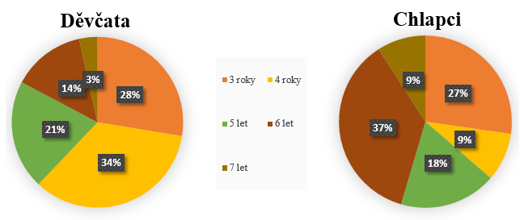
Z grafu zobrazující věk zkoumaného vzorku dětí mateřské školy můžeme vyčíst, že jsme při našem výzkumu pozorovali 8 děvčat ve věku 3 let, 10 děvčat ve věku 4 let, 6 děvčat ve věku 5 let a k nejstarším z děvčat se řadily 4 dívky ve věku 6 let a jedno sedmileté děvče s odkladem školní docházky.
Graf č. 1: Věk pozorovaných dětí podle pohlaví
U chlapců jsme sledovali 3 ve věku 3 let, o rok staršího chlapce jsme zkoumali pouze jediného, 2 chlapci jsou ve třídě Motýlku ve věku 5 let, o rok starší jsou zde ve třídě 4 chlapci a stejně jako i dívek jsme měli možnost pozorovat jednoho chlapce ve věku 7 let s odkladem školní docházky.

Informační příprava pozorování

Veškeré teoretické poznatky týkající se diagnostiky dětí za pomocí hry a celkově i pedagogické diagnostiky jako takové, jsme čerpali z odborných knih uvedené v seznamu literatury.

Analýza pozorování

V mateřské škole jsme nejprve využili metodu nestrukturovaného pozorování a po krátké době jsme tuto metodu nahradili metodou strukturovaného pozorování. Diagnostika her byla prováděna od 10. února 2020 do 17. března 2020, přičemž při ní bylo pozorováno 11 chlapců a 29 dívek.
Výsledky pozorování dětí jsou zpracovány do tabulek.

Analýza spontánních her

Při pozorování chlapců a děvčat v mateřské škole při spontánní hře jsme se zaměřili na tyto otázky:
1. Jakou z her dítě výhradně upřednostňuje?
2. Jaké postavení se u dítěte při hře projevuje?
3. Musí být dítě k hraní motivováno pedagogem?
4. Rozvíjí dítě dále hru?
5. Využívá k hraní kamarády, či si raději hraje samostatně?
6. Umí se dítě „vžít“ do hry, prožívá ji?
7A. Mění dítě často hru? Pokud ano, jak často se tak děje?
7B. Pokud ne, jak dlouho vydrží hrát si s jednou hračkou/dělat jednu činnost?
8. Dovede si dítě hrát pouze s tzv. přirozenými hračkami, či potřebuje k hraní hračky umělé?
9. Uklidí si dítě hračky, když je hraní ukončeno, či potřebuje k úklidu pokyn pedagoga?
10. Projevuje dítě při hře s ostatními dětmi agresi, či se při hře dostává do konfliktů?
11. Umí se dítě k hračce, se kterou si hraje chovat? Či je schopno si na ní např. vybíjet zlost?
12. Odmítá dítě jiné děti, které si s ním chtějí hrát? (myšleno tak, že některé děti odmítne a jiné ne.)
13. Odpovídá úroveň jeho hraní si jeho věku?

Zpracování a interpretace získaných údajů

V následující části bakalářské práce jsme zaznamenali výsledky provedené diagnostiky u 40 dětí mateřské školy. Výzkumné šetření probíhalo ve dvou třídách mateřské školy.
Výsledky, které jsme zjistili za pomoci pozorování a diagnostiky spontánní hry dětí, jsme po dobu pozorování zapisovali do záznamového archu ve formě tabulky.
Tabulka každého z dětí obsahuje údaje o jeho chování při spontánní hře a výsledky všech 40 dětí jsme z tabulek následně převedli do grafů rozdělených podle pohlaví dětí na děvčata a chlapce. Zjištěné výsledky děvčat a chlapců jsou v grafech zpracovány procentuálně, kdy nám toto procentuální vyjádření umožnilo porovnání těchto dvou skupin.
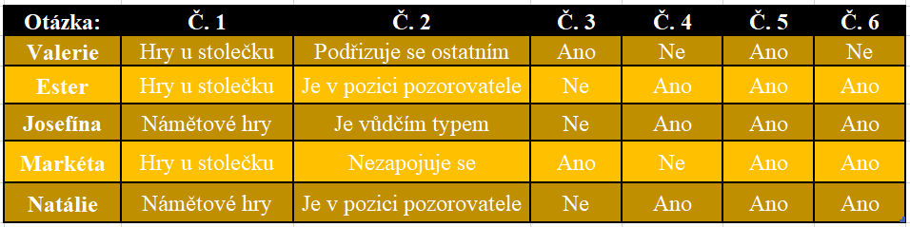
Pro představu jsme vybrali 5 chlapců a 5 dívek, u kterých jsme vypsali kompletní výsledky z jejich záznamového archu.
Tabulka č. 1: Spontánní hry děvčata, 1. část

Tabulka č. 2: Spontánní hry chlapci, 1. část
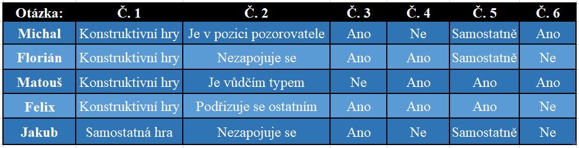
Tabulka č. 3: Spontánní hry děvčata, 2. část
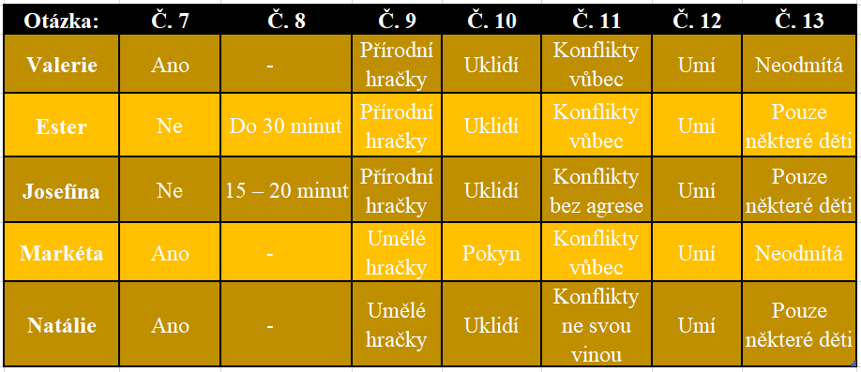
Tabulka č. 4: Spontánní hry chlapci, 2. část
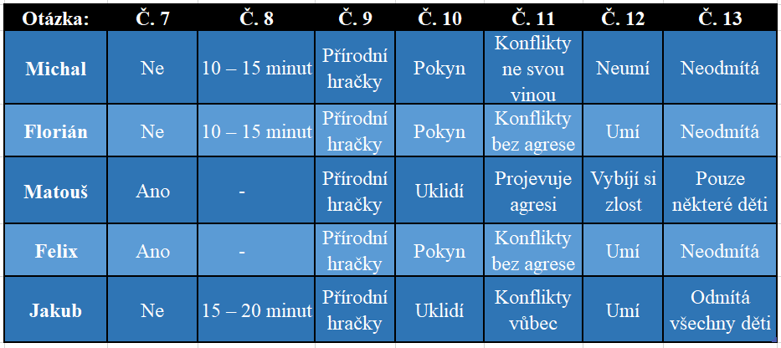
U každého z dětí byla jeho aktivita při spontánní hře pozorována po dobu 6 týdnů. Na základě zaznamenaných výsledků u jednotlivých otázek jsme pak u každého z dětí vyhodnotili odpověď na danou otázku, která se u něj po dobu výzkumu vyskytovala nejčastěji.
V následujících tabulkách znázorňujeme již vyhodnocené výsledky každého jednotlivého dítěte a tyto výsledky jsou rozděleny podle pohlaví dětí na děvčata a chlapce, kdy počet děvčat jasně převyšoval počet chlapců a to o 18 děvčat z celkového počtu 40 dětí.
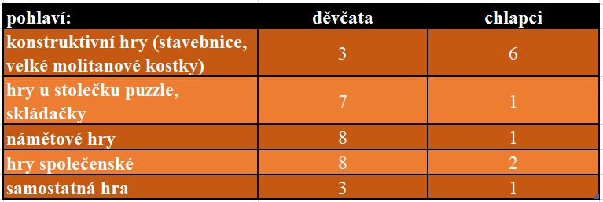
Tabulka č. 5: Jakou z her dítě výhradně upřednostňuje?
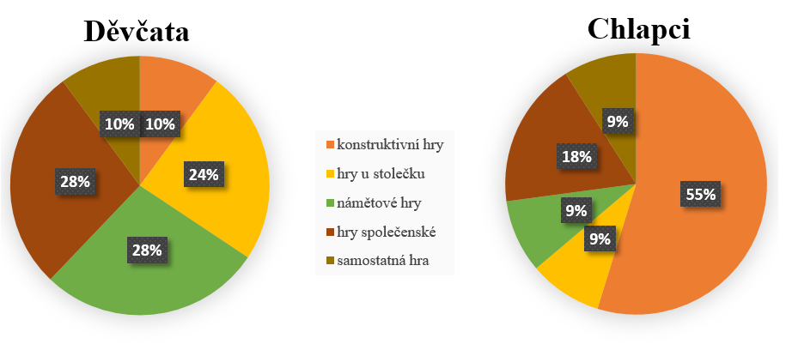
Graf č. 2: Graf upřednostňování hry dítětem podle jejího typu
Prvním bodem, na který jsme se při pozorování dětí zaměřili, bylo určení, jaké hry jsou u sledovaných dětí nejvyhledávanější, jakým hrám tedy dávají přednost. Graf nám znázorňuje, že 28 % děvčat upřednostňuje hry námětové a stejný počet procent děvčat upřednostňuje hry společenské, zatímco u chlapců jsou tyto hry méně oblíbené, jelikož u nich tvoří hry společenské pouhých 18 % a námětové hry 9 %.
U chlapců se jako nejvyhledávanější projevily hry konstruktivní, jelikož u nich můžeme pozorovat 55% zastoupení chlapců.
Pro pedagoga může být tento graf přínosem pro to, aby pro chlapce zajistil dostatečnou motivaci při ostatních hrách, jelikož při konstruktivních hrách oproti například námětovým nevzniká tolik komunikačních příležitostí a chlapci jsou povětšinou při konstruktivních hrách tiše.
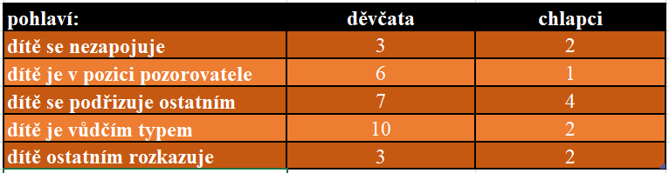
Tabulka č. 6: Jaké postavení se u dítěte při hře projevuje?
Graf č. 3: Graf projevu postavení dítěte při hře
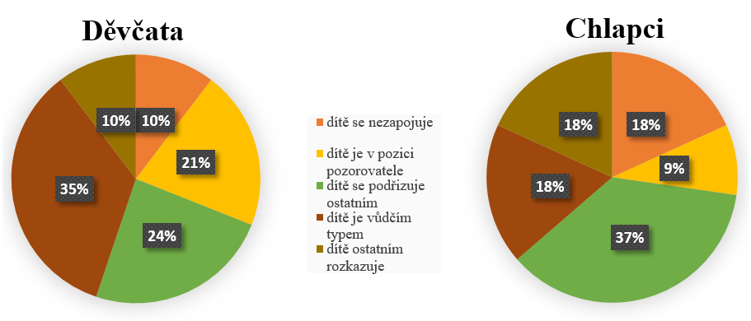
Při položení si otázky „jaké postavení se u dítěte při hře projevuje?“ jsme se snažili vypozorovat, zdali se ve třídách nachází děti, které jsou vůdčími typy při hrách, nebo naopak děti, které se s ostatními do her vůbec nezapojují. Na znázorněných grafem si můžeme všimnout, že jak u děvčat, tak u chlapců vidíme zastoupení v kolonce „dítě se nezapojuje“. U děvčat je toto zastoupení 10% a u chlapců pak 18%. Musíme však brát v potaz to, že chlapce jsme měli možnost pozorovat o poznání v menším počtu, než děvčata. Je tak třeba brát ohled na to, kolik je v porovnání s procenty celkový počet chlapců a dívek.
V grafu také vidíme, že stejný počet procent jako je i dívek, které se do hry s ostatními vůbec nezapojují, je i 10 % dívek, které při takové společné hře ostatním rozkazují, a dokonce 35 % dívek je při takových hrách vůdčím typem. I u chlapců se projevilo pár jedinců, kteří ostatním vrstevníkům při hře rozkazovali a to přesně v počtu 18 % a se stejným počtem procent jsou zde zastoupeni také chlapci, kteří se projevili jako vůdčí typ.
Dětí, které se při hrách podřizují ostatním, bylo nejvíce. V zastoupení chlapců to bylo 37 % a v zastoupení dívek 24 %.
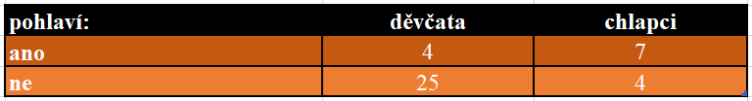
Tabulka č. 7: Musí být dítě k hraní motivováno pedagogem?
Graf č. 4: Graf motivace dítěte pedagogem ke hře
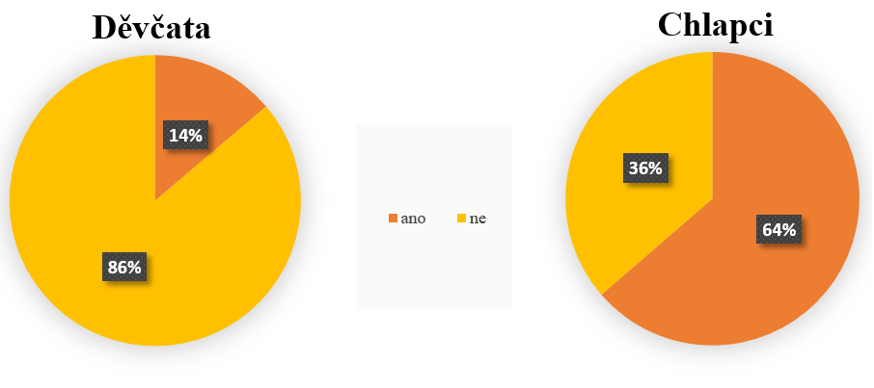
U třetího grafu, který se zaměřuje na motivaci dítěte ke spontánní hře, můžeme vidět, že u děvčat je tato potřeba takřka minimální, jelikož pouze 14 % děvčat motivaci k hraní potřebuje. U chlapců je toto zastoupení vyšší a to celkově u 64 % chlapců je motivace učitele k hraní v podstatě nepostradatelná.
Tento jev se nám projevil po dobu pozorování ihned z rána po příchodu do mateřské školy, kdy děti cca od 6:00 do 8:00 mají možnost právě spontánní hry. Ty z dětí, které motivaci ke hře nepotřebují, vždy po příchodu pouze pozdravily pedagogy a zamířily ihned k hračkám, se kterými si nejraději hrají. Zbylé děti, tedy již zmíněných 14 % děvčat a 64 % chlapců povětšinou po příchodu do třídy postávali okolo pedagoga a čekali, až jim bude vymyšlena aktivita, či až je učitel nějakým vhodným způsobem do spontánní hry povzbudí.

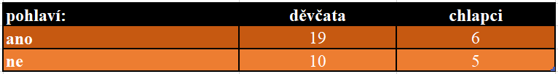
Tabulka č. 8: Rozvíjí dítě dále hru?

Graf č. 5: Graf dalšího rozvíjení hry dítětem
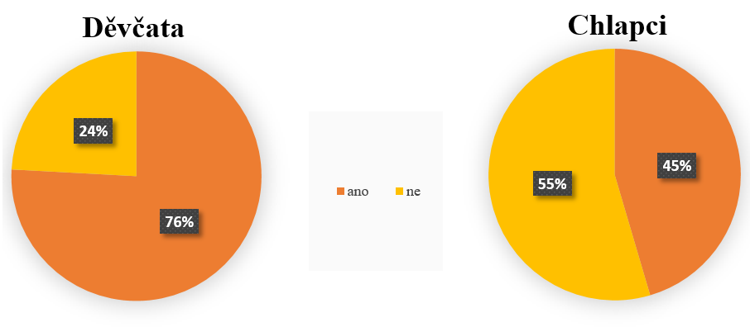
U tohoto grafu si můžeme všimnout, že v dalším rozvoji hry byli chlapci z větší poloviny úspěšní než opačně a to z 55 %. Stejně tak i u děvčat zde můžeme vidět převládající pozitivní výsledek v rozvoji hry, jelikož u děvčat se ukázalo, že jich z celkového počtu rozvíjí hru celých 76 %.
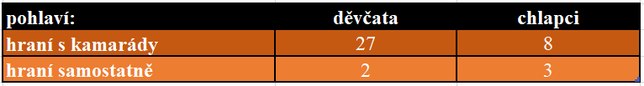
Tabulka č. 9: Vyzívá dítě k hraní kamarády, nebo si raději hraje samostatně?

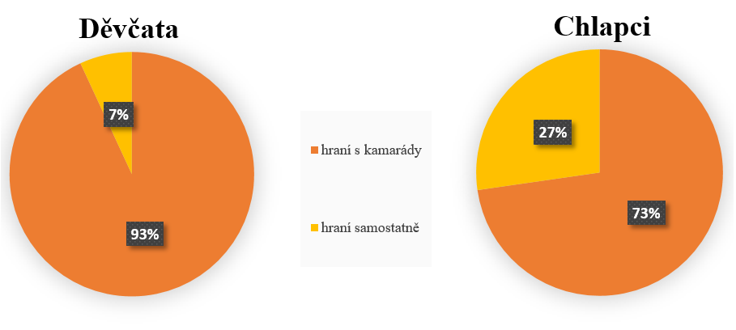
Velké procento děvčat dokazuje, že hraní s kamarády je v mateřské škole převládající, jelikož ho právě u děvčat upřednostňuje 93 %. U chlapců je toto procento nižší, hru s kamarády z nich preferuje 73 % pozorovaných. V obou třídách se tak objevilo pouze pár jedinců, kteří si nejraději hrají sami. Můžeme to přisuzovat věku těchto jedinců, jelikož se většinou jednalo o nejmladší členy tříd.
Graf č. 6: Graf samostatnosti x kolektivity při hře
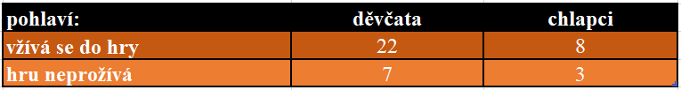
Tabulka č. 10: Umí se dítě vžít do hry, prožívá ji?

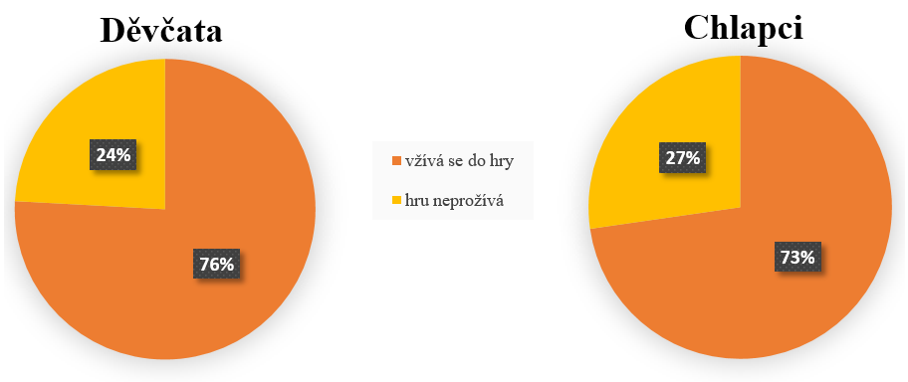
Graf č. 7: Graf prožívání hry dítětem
Šestý graf nás upozorňuje na fakt, že v podstatě procentuálně stejné zastoupení chlapců i dívek je schopno se do hry vžít, prožít ji a užít si ji naplno. U chlapců se do hry dokáže vžít 73 % pozorovaných a u dívek je to ještě o 3 % více.
Jak můžeme z grafů vidět, hra je pro děti opravdu důležitou součástí jejich vývoje, z velké části se do ní vžívají a prožívají ji, což znamená, že hru berou vážně a odreagují se v ní.
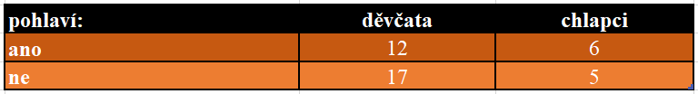
Tabulka č. 11: Mění dítě často hru?
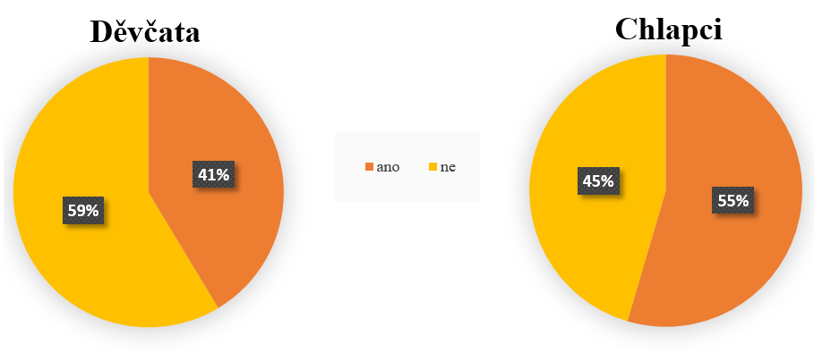
Graf č. 8: Graf četnosti změny herní činnosti
Z grafů patřících sedmé otázce, zdali dítě hru často obměňuje, můžeme vidět vyrovnané výsledky pozorování. 41 % dívek a 55 % chlapců hru obměňuje častěji než zbytek dětí. Je zde nutné podotknout, že zde byla stanovena hranice, která nám tvrdí, že dítě, které vydrží u jedné hračky či činnosti 10 a více minut je bráno, jako dítě, které hru často nemění. Těchto 41 % dívek a 55 % chlapců tedy vyměnilo hru či činnost po méně jak 10 minutách.
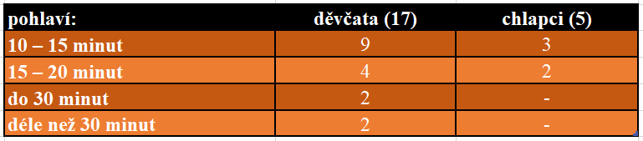
Tabulka č. 12: Pokud ne, jak dlouho vydrží hrát si s jednou hračkou/dělat jednu činnost?

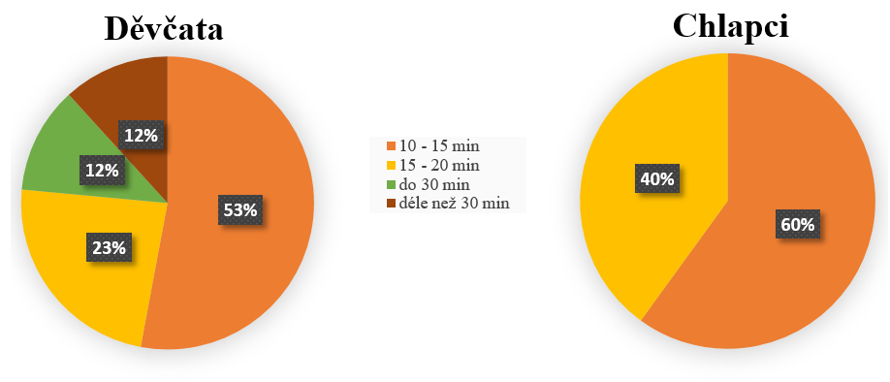
Graf č. 9: Graf doby výdrže hraní u dětí
Tento graf je zaměřen pouze na zbylých 59 % dívek a 45 % chlapců z předchozího grafu č. 7, jelikož je zaměřen na to, o kolik déle vydrží tyto děti, které nemění svou hračku ani po 10 minutách, u spontánního hraní či činnosti.
U chlapců jsou tyto hodnoty viditelně nižší, jelikož ani jeden z nich nedokázal v průběhu pozorování vydržet u jedné hračky či činností déle než 20 minut. Z celkového počtu 5 chlapců tedy 60 % z nich vydrželo u jedné hračky či aktivity 10 – 15 minut a u 40 % zbylých chlapců to bylo 15 – 20 minut.
Naopak u dívek se objevily i takové případy, kdy z celkového počtu 17 dívek dokázalo u jedné hračky či činnosti vydržet 12 % déle než 30 minut, ve stejném počtu procent to bylo i u hraní do 30 minut a 23 % dívek si dokázalo hrát 15 – 20 minut s jednou hračkou. Zbylých 53 % pak vydrželo u hraní si s jednou hračkou 10 – 15 minut.
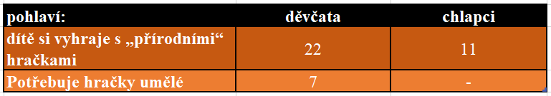
Tabulka č. 13: Dovede si dítě hrát pouze s tzv. přírodními hračkami, či potřebuje k hraní hračky umělé?

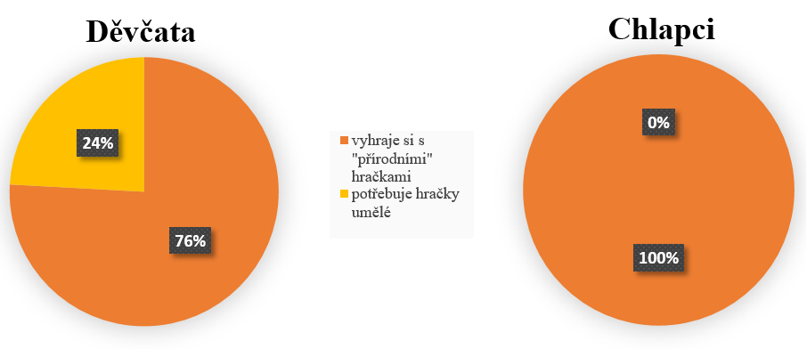
Graf č. 10: Graf oblíbenosti přírodních a umělých hraček
Devátý graf znázorňuje oblíbenost umělých a přírodních hraček. U chlapců můžeme vidět jednoznačný výsledek, všech 11 pozorovaných chlapců si vystačí s přírodninami a nepotřebuje k tomu žádné další umělé hračky. U děvčat se čísla pohybují také velmi vysoko a to na hranici 76 %, znamená to tedy, že pouze 24 % děvčat se při hraní bez umělých hraček neobejde.
V souvislosti s touto otázkou jsme předpokládali, že u chlapců bude výsledek procentuálně vyšší než u děvčat. Avšak s ohledem na počet děvčat a chlapců můžeme říci, že děvčata v tomto ohledu překvapila. Zájem o přírodniny byl u nich při pozorování nenadálý.
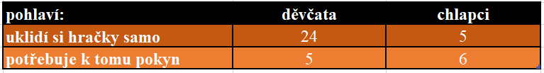
Tabulka č. 14: Uklidí si dítě hračky, když je hraní ukončeno, či potřebuje k úklidu pokyn pedagoga?

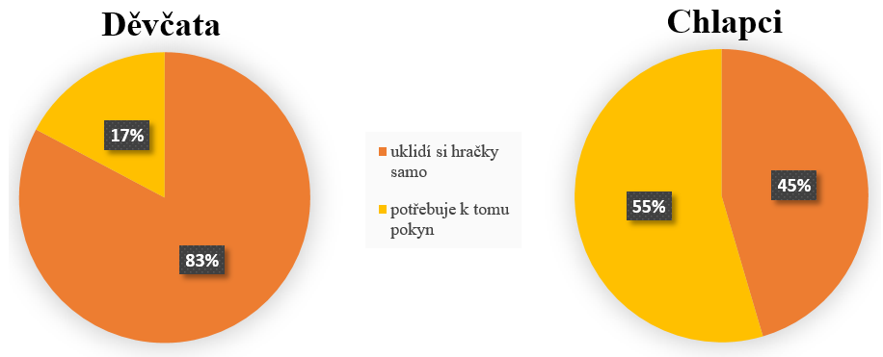
Graf č. 11: Graf samostatnosti dětí při úklidu hraček
Grafy pod číslem deset nám zobrazují, zda jsou děti zvyklé si po sobě hračky uklízet samy od sebe, či k tomu potřebují pokyn pedagoga.
Předpokládali jsme, že se procenta u možnosti „potřebuje k tomu pokyn“ budou pohybovat velmi nízko, avšak u chlapců tato možnost převýšila druhou z možností a to o celých 10 %. Celých 55 % chlapců tedy k úklidu potřebuje pokyn pedagoga. Pokud k pokynu nedochází, chlapci si většinou uklidí jen některé hračky, které k hraní využívali, či si neuklidí vůbec nic a čekají, že to uklidí některý z kamarádů.
U děvčat jsme předpokládali vysoká procenta u možnosti, kdy si hračky uklízí samostatně bez potřeby zásahu učitele. Můžeme říci, že se nám zde naše hypotéza potvrdila, jelikož pouze 17 % děvčat k úklidu pokyn pedagoga vyžaduje, jelikož si stejně jako u chlapců uklidí buď jen některé hračky, či odchází z místa bez jakéhokoliv úklidu hraček a čeká, že hračky za ně uklidí někdo jiný. 83 % děvčat si hračky uklízí samostatně bez jakéhokoliv pokynu.
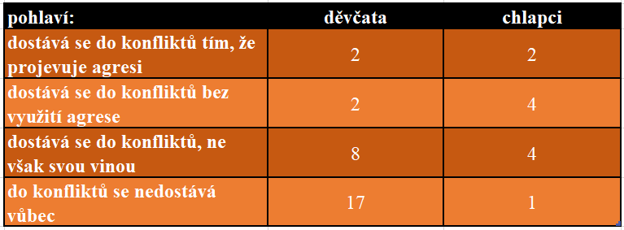
Tabulka č. 15: Projevuje dítě při hře s ostatními dětmi agresi, či se při hře dostává do konfliktů?

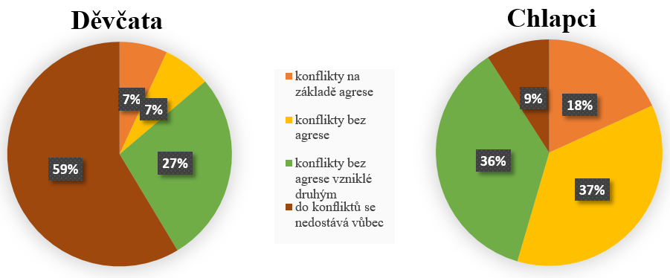
Graf č. 12: Graf znázorňující četnost agrese a konfliktů při hře
U otázky zahrnující agresi a konflikty při hře bylo předpokládáno, že slovo agrese nebude mít s děvčaty v tomto ohledu nic společného. Avšak při pozorování hry jsme byli vyvedeni z omylu, jelikož u 7 % děvčat jsme mohli vypozorovat, že při hraní vyvolává konflikty a to i s využitím agrese. Stejný počet děvčat, tedy 7 % z nich se dostává do konfliktů, avšak bez jakýchkoliv náznaků agrese. 27 % děvčat se dostává při hraní do konfliktů avšak ne jejich vinou a 59 % děvčat se jakýmkoliv konfliktům vyhýbá úplně.
U chlapců jsme předpokládali vyšší hodnoty v otázce zahrnující agresi a konflikty při hraní. 18 % chlapců se při hraní dostává do konfliktů tím, že projevují agresi. 37 % chlapců se zabývá konfliktem bez využití agrese, 36 % z chlapců se do konfliktu dostane ne svou vinou a pouze 9 % chlapců se po dobu hraní do konfliktu nedostává vůbec.
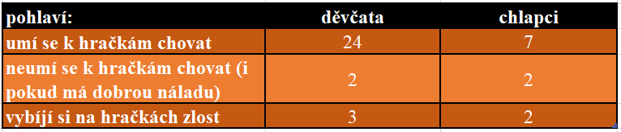
Tabulka č. 16: Umí se dítě k hračce, se kterou si hraje chovat? Či je schopno si na ní např. vybíjet zlost?

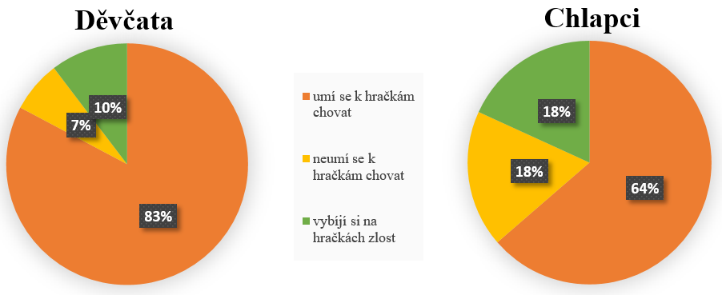
Graf č. 13: Graf přístupu dětí k hračce
U této otázky nám vysoké procento u děvčat a poměrně i vysoké procento u chlapců dokazuje, že k hračkám se obě pohlaví chovají poměrně hezky. Pouze 10 % děvčat a 18 % u chlapců si na hračkách dokáže vybíjet zlost a 7 % děvčat a 18 % chlapců se k hračkám chovat neumí.
83 % děvčat a 64 % chlapců však při pozorování dokázalo, že si hraček i přesto, že nejsou jejich a patří všem dětem v mateřské škole, dokáží vážit a jsou na ně opatrní.
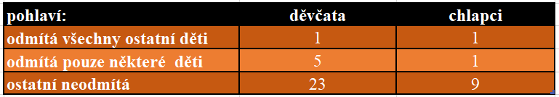
Tabulka č. 17: Odmítá dítě jiné děti, které si s ním chtějí hrát? (některé dětí odmítá, jiné ne?)
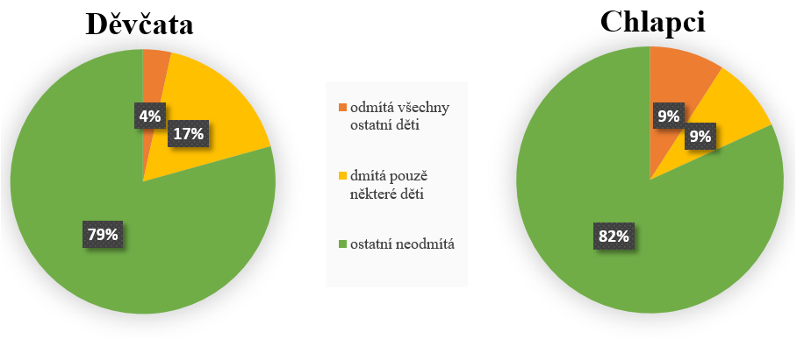
Graf č. 14: Graf odmítání ostatních dětí při hraní si
Poslední graf nám znázorňuje to, zda jsou děti společenskými typy, či upřednostňují samostatnost při hraní. Jak u chlapců, tak u děvčat však můžeme vidět pozitivní výsledky, jelikož 79 % děvčat a 82 % chlapců ostatní děti při hře neodmítá. 17 % děvčat a 9 % chlapců odmítá pouze některé děti, většinou se jednalo o jedince, kteří byli mladší než dítě, se kterým si chtělo hrát. Tudíž ho starší dítě odmítlo třeba kvůli tomu, že by mu hru pokazil. U děvčat jsme se mohli setkat pouze s jedinou zástupkyní, která tvoři 4 % z celku, která odmítala při hraní veškeré děti bez ohledu na věk, či pohlaví. Stejně tak i u chlapců se našel v tomto ohledu jediný zástupce, který zde tvoří 9 % z celkového počtu.
Vypozorovali jsme, že důvodem, proč si tato jedna dívka a jeden chlapec nechtějí hrát s ostatními, by mohl být jejich nejnižší věk ve třídě. Předpokládá se tedy, že za pár měsíců se jejich pohled na hraní s ostatními dětmi změní.

Vyhodnocení výzkumného šetření

Cílem této kapitoly je seznámení čtenáře s nejdůležitější částí tohoto výzkumu, kterými jsou výsledky aplikovaného pozorování. V této kapitole budeme popisovat výsledky podle cílů, které jsme si předem stanovili a zároveň budeme ověřovat platnost stanovených hypotéz. Pro zjištění dílčího cíle, který jsme si v empirické části bakalářské práce stanovili, jsme zvolili techniku analýzy výsledků pozorování.

Diskuse

Empirická část bakalářské práce se zaměřovala na diagnostiku chování děvčat a chlapců při spontánní hře. Dílčím cílem empirické části bakalářské práce bylo porovnávání tohoto chování při spontánních hrách mezi děvčaty a chlapci, na základě pozorování jejich hry a zaznamenávání si odpovědi na otázky do záznamového archu.
Do tohoto výzkumného šetření bylo zařazeno 40 dětí předškolního věku ve vybrané mateřské škole, kdy se z tohoto celkového počtu jednalo o 29 dívek a 11 chlapců.
V první otázce, kterou jsme zkoumali děvčata a chlapce předškolního věku, jsme pozorovali, jaké z her při spontánním hraní děti upřednostňují. Zjistili jsme, že u děvčat jsou nejvíce oblíbené námětové a společenské hry. Nejčastěji si děvčata při volné hře hrály na princezny či na veterinární kliniku a vždy se jednalo o početnější skupiny. U chlapců to jsou hry konstruktivní, kdy chlapci nejčastěji stavěli různá opevnění a hradby ze stavebnic, či z velkých molitanových kostek.
Ve druhém bodě jsme se při pozorování zaměřili na projev dětí při spontánní hře, kdy jsme při pozorování zjistili, že děvčata zastupují ve velkém počtu vůdčí typ při hraní, u chlapců se ukázalo, že se při hraní většinou přizpůsobí ostatním.
Při otázce, zdali je u dětí při volné hře potřeba motivace pedagogem jsme mohli vypozorovat, že u děvčat je tato potřeba minimální oproti chlapcům, kde je potřeba motivace učitelem vyšší. Tím navazujeme rovnou na další z pozorovaných jevů a to, zdali děti rozvíjejí dále jejich rozehranou hru. Zde totiž můžeme vidět opět vyšší čísla u děvčat, která ve většině případů hru nadále rozvíjí, jelikož se jedná o hru, kterou si děvčata vybrala samostatně a tak se předpokládá, že je zrovna tento typ hry baví a proto jsou schopna hru nadále rozvíjet. U chlapců jsou výsledky na otázku rozvíjení hry stejné, jako tomu je u předchozí otázky, jelikož zde platí stejné pravidlo jako u děvčat. Pokud si chlapec vybral hru sám, předpokládá se, že se jedná o hru, která ho baví a chce ji tak hrát sám od sebe a je schopen ji nadále rozvíjet. U hry či aktivity, která byla dítěti přidělena, se tak nestalo.
Pátým pozorovaným jevem při našem výzkumu bylo, zda děti upřednostňují samostatnou hru, či si raději hrají s kamarády. Zde v obou případech, jak u děvčat, tak u chlapců převládalo hraní s kamarády. Děti, které upřednostňovaly ve třídách, kde pozorování probíhalo samostatnou hru, patřily k nejmladším dětem v těchto třídách.
S tím, zdali dítě dále rozvíjí své hraní, se pojí i další zkoumaná otázka, zdali se dítě dokáže do hraní vžít a prožívat hru. Zde se budeme zřejmě opakovat, ale podle našeho pozorování těchto dětí můžeme říci, že u dítěte, které si samostatně vybere hru či činnost, tudíž mu není nikým přidělena, můžeme pozorovat nadšení pro tuto vybranou hru či činnost a tedy vidíme, jak se dítě s tímto nadšením dokáže do hry vžít. Naopak děti, které neví, s čím si mají hrát a hra či činnosti jim je tak přidělena, se do hraní vžít neumí, většinou pouze vyčkávají, než bude hraní ukončeno. Zde můžeme předpokládat, že to, zda si dítě vybere hru samo, podle toho co chce zrovna dělat, či mu je hra přidělena, má vliv také na to, zda dítě hru často obměňuje, či u jedné hry vydrží delší dobu. Odpovídají tomu také i výsledky našeho pozorování, jelikož počet děvčat, která hraní mění častěji je menší, než počet děvčat, která se dokáží vžít do hraní. Tak je tomu také u chlapců.
Další ze zkoumaných otázek byla otázka ohledně obliby „přírodnin“ u dětí. Zde jsme vypozorovali, že všichni chlapci si dokáží vyhrát pouze s přírodními hračkami, kdežto některá z děvčat nevěděla, co s přírodninami mohou vymyslet.
U otázky úklidu hraček po ukončení hraní pedagogem jsme u děvčat vypozorovali pouze pár z nich, které si většinu svých hraček neuklidily samostatně. U chlapců se otázka úklidu jevila jako větší problém, jelikož si po sobě hračky neuklízelo víc jak polovina z nich.
Jednou z nejzajímavějších otázek této práce se nám jeví otázka zahrnující agresi při spontánním hraní dětí předškolního věku. Zde jsme si při pozorování dětské hry nemohli nevšimnout dvou dívek a dvou chlapců, u kterých byl zjevný projev agrese při hraní s ostatními. Většina děvčat si však dokázala hrát bez jakýchkoliv konfliktů při hraní. U chlapců jsme při pozorování zjistili, že se u nich konflikty objevují častěji, avšak většinou jde pouze o jakési dohadování bez náznaků agrese.
S předchozí otázkou se pojí tato další otázka a to je vybíjení si zlosti na hračkách, které se také u pár z dětí objevilo. Musíme také podotknout to, že se jednalo o stejné děti, které projevovaly agresi na děti jiné. Tuto zlost si tudíž vybíjeli také na neživých věcech.
Poslední otázkou, kterou jsme se při pozorování dětí předškolního věku zabývali, byla otázka odmítání ostatních dětí při hře. Zajímalo nás, zdali děti odmítají ostatní z dětí a pokud ano, zjišťovali jsme, zdali odmítají pouze některé z dětí, či všechny. Potvrdilo se nám, že některé děti odmítají při hře pouze vybrané děti, se kterými se nebaví ani při jiných aktivitách. Na těchto odmítaných dětech však šlo vždy vidět zklamání z odmítnutí, někdy docházelo i k pláči.

Diskuse ke stanoveným hypotézám

V empirické části bakalářské práce jsme si stanovili následující hypotézy:

H₁: Předpokládáme, že k upřednostňovaným hrám u chlapců patří hry konstruktivní.
Z výsledku pozorování můžeme říci, že tato hypotéza se potvrdila. Pozorováním se nám podařilo zjistit, že 55 % chlapců z celkového počtu 11 chlapců se při spontánní hře věnovalo nejčastěji právě hrám konstruktivním a to buď ve formě stavebnic, či stavbě z molitanových kostek.
H₂: Předpokládáme, že potřeba motivace pedagogem k hraní se u děvčat vyžaduje méně než u chlapců.
Tato hypotéza se potvrdila. U děvčat se jednalo pouze o 14 %, u kterých byla motivace do hry zapotřebí. U chlapců byla potřeba vyšší, jelikož jsme tuto potřebu vypozorovali u 64 % chlapců.
H₃: Předpokládáme, že agrese se při hraní u děvčat nevyskytuje vůbec, u chlapců zřídkakdy.
U této hypotézy je výsledek takový, že se při pozorování spontánních her u dětí předškolního věku nepotvrdila. U 7 % děvčat jsme vypozorovali projevy agrese a u chlapců se jednalo o 18 %. Výsledky pozorování tudíž tuto hypotézu vyvrací.
H₄: Předpokládáme, že přirozené hračky při spontánní hře dokáží více využít děvčata, než chlapci.
Tato hypotéza se nepotvrdila. Předpokládali jsme, že procento dívek, které si dokáží vyhrát pouze s hračkami „přírodními“ bude vyšší, než procento u chlapců. Z výše uvedených grafů sestavených na základě výsledků pozorování však musíme konstatovat, že u děvčat se procenta vyšplhala pouze na 76 %, kdežto u chlapců se jedná o plný počet 100 %. Pozorovaní chlapci si při experimentu, kdy před děti byly předloženy pouze přírodniny, byli schopni vymyslet aktivitu, která je s přírodninami bavila. Naopak u některých děvčat jsme mohli vidět jistou nejistotu, kterou z přírodnin si vzít, jak ji využít apod.
H₅: Předpokládáme, že po ukončení spontánních her je zapotřebí pokynu pedagoga k úklidu více u chlapců, než u děvčat.
Hypotéza se potvrdila. Na základě pozorování jsme zjistili, že pokyn k úklidu je zapotřebí u 55 % chlapců, kdežto u dívek je to pouze u 17 % z nich. Důvodem k tomuto výsledku přikládáme to, že u chlapců je vztah k úklidu jednoznačně menší než u dívek a tak se tento výsledek předpokládal.
H₆: Předpokládáme, že vůdčím typem při spontánních hrách jsou chlapci.
Zde jsme za pomocí záznamového archu zjistili, že 35 % dívek se při spontánním hraní stává vůdčím typem, u chlapců je toto procento nižší a to 18 %. Hypotéza se tudíž nepotvrdila. Příčinou tomu může být velké zastoupení dívčího pohlaví ve třídách, kdy díky tomu mohou být dívky sebevědomější.
Díky výzkumu, vztahujícímu se k pedagogické diagnostice v mateřské škole, jsme si potvrdili, jak je právě diagnostika dětí důležitá pro jejich další rozvoj. Po ukončení pozorování spontánní hry v mateřské škole jsme vyhodnotili předem stanovené hypotézy bakalářské práce. První z hypotéz, která se nám po realizaci výzkumu nepotvrdila, se vztahovala k agresi při spontánní hře, kdy jsme předpokládali, že u dívek se agrese v jejich chování neprojevuje vůbec. Po několika týdnech jsme ale vypozorovali, že se v mateřské škole nachází i výjimky, což se u děvčat nepředpokládalo. U dvou z nich se projevila agrese, například když dívka nechtěla půjčit hračku své kamarádce, začala jí objekt tahat z rukou a následně hračkou kamarádku praštila. Většinou se tyto konflikty doprovázené agresí vztahovaly právě ke sdílení hraček, kdy některé z dětí nechtějí přistoupit na fakt, že hračky v mateřské škole nejsou jejich majetkem a patří všem dětem, které mateřskou školu navštěvují.

Možné řešení problému
Učitel se může snažit zabránit těmto projevům agrese tím, že s dětmi v komunitním kruhu hovoří o hračkách v mateřské škole, hovoří o tom, že tyto hračky patří všem dětem. Děti si také například mohou hračky v kruhu mezi sebou podávat a přitom vždy svému kamarádovi nahlas říct, ať si hračku klidně půjčí, jelikož hračky v mateřské škole patří nám všem. Děti by si tak mohly lépe uvědomit okolnosti celé situace. Dalším řešením ohledně přivlastňování si některých hraček v mateřské škole je takové řešení, kdy mateřská škola zakáže dětem vnášení svých osobních hraček z domova do mateřské školy, či vyhradí jeden den v týdnu, kdy si bude moci každé z dětí donést do třídy jednu hračku z domova, v komunitním kruhu ji všem ostatním dětem popíše a půjčí, aby si ji mohlo každé z dětí prohlédnout.
Druhá nepotvrzená hypotéza se vztahovala k přírodninám a jejich oblíbenosti u dětí v mateřské škole. U tohoto experimentu je určitě důležitý výběr přírodnin, který ovlivňuje výsledky celého experimentu a také místo, kde je celý experiment prováděn. S dětmi probíhalo pozorování tohoto experimentu ve venkovních prostorách mateřské školy a zde jim byly připraveny přírodniny, jako jsou větvičky, klacíky, kamínky, listy stromů, keřů, kaštany, bukvice či větvičky s jehličím. U děvčat bylo patrné, že některé z nich nevěděly, co si s těmito přírodninami počít. Chlapci začali ihned stavět větvičkové dráhy, z větviček s jehličím vytvořili jehličnaté lesy okolo dráhy, z kamenů a kaštanů překážky a podobně. Děvčata potřebovala k aktivitám s přírodninami více namotivovat, ukázat, co je možné s nimi dělat.
Možné řešení problému
Opět je zde možnost dětem nejprve popsat jednotlivé přírodniny, popovídat si s nimi, odkud tyto přírodniny pocházejí (z lesa, z louky) a ukázat jim, různé aktivity, které je možno s nimi podniknout. Je samozřejmě lepší přírodniny využívat v řízených činnostech, kdy jsou děti vedeny, co a jak mají s přírodninou udělat. Je vhodné však dětem nechat volnou ruku a sledovat, co všechno s přírodninami vymyslí, tak jako tomu bylo v našem případě u skupiny chlapců. Jednou z možností je také zařadit „přírodní den“ do týdenního programu třídy a celý jeden den v týdnu tak věnovat právě přírodninám, kdy jsou aktivity s nimi přizpůsobeny tématu týdne.
Poslední z nepotvrzených hypotéz byla hypotéza, která určovala chlapce, jako vůdčí typy při spontánních hrách. Po vyhodnocení výsledků pozorování jsme však museli tuto hypotézu vyvrátit, jelikož procentuálně se ukázalo, že vůdčím typem při spontánní hře v mateřské škole jsou spíše dívky. To se při pozorování projevilo tak, že dívky při různých hrách určovaly, jak bude celá hra probíhat, kdo v ní bude mít jaké postavení a podobně. U této hypotézy nepřikládáme možné řešení problému, jelikož se nám děvčata jako vůdčí typy při spontánní hře nejeví jako problém a jelikož předpokládáme, že v každé mateřské škole se objevují děti, které mají ve své povaze vůdcovství a naopak děti, které se vždy ostatním raději přizpůsobí. Pokud tedy tyto děti, které vedou hraní s ostatními dětmi, neprojevují při tomto vedení náznaky agrese, či nevyvolávají konflikty a ostatní děti, které jsou součástí dané hry či činnosti toto vedoucí dítě naslouchají a přizpůsobují se jeho pokynům, není potřeba jim jejich vedoucí úlohu nějakým způsobem korigovat.

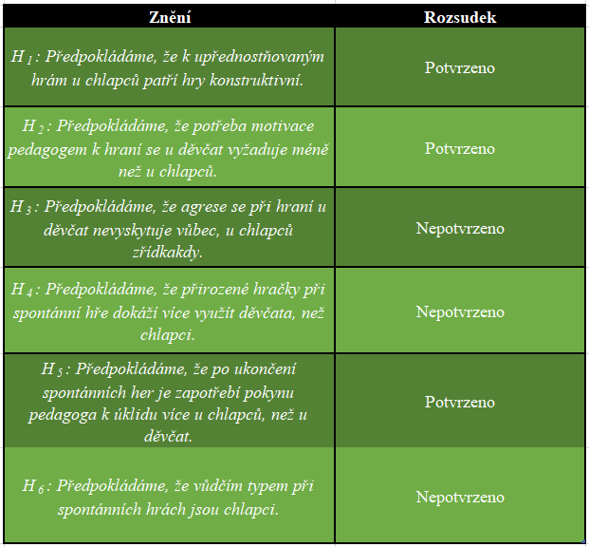
Tabulka č. 18: Přehled vyhodnocení stanovených hypotéz

Závěr

Pedagogická diagnostika by měla být součástí vývoje každého předškolního dítěte. Její výsledek napomáhá k tvorbě podmínek optimálních pro další vývoj jedince.
Cílem bakalářské práce bylo objasnit problematiku pedagogické diagnostiky, poukázat na její důležitost v předškolním vzdělávání a stejně tak poukázat na důležitost hry v předškolním věku. Tomuto tématu je věnována první část bakalářské práce, která je zaměřena na veškerou teorii vztahující se právě k pedagogické diagnostice. Veškeré tyto teoretické poznatky uvedené v teoretické části nám později napomohly k realizaci výzkumného šetření empirické části bakalářské práce.
V empirické části jsme se zaměřili na dílčí cíl bakalářské práce, což bylo porovnávání spontánní hry mezi chlapci a děvčaty v mateřské škole ve věku 3 až 7 let, kdy jsme toto porovnávání uskutečnili na základě pozorování jejich spontánní hry ve dvou třídách mateřské školy. Jednou ze tříd je třída Motýlků, kterou navštěvují děti od 3 do 5 let a druhou z nich je třída Medvídků, kterou navštěvují děti od 5 do 7 let. Následně jsme poznatky z tohoto pozorování zaznamenávali do záznamových archů každého jednotlivého dítěte a na základě těchto záznamových archů, které obsahovaly různé otázky vztahující se ke spontánní hře dítěte, jsme odpovědi na tyto otázky vyhodnotili a sepsali do tabulek, na základě kterých jsme poté provedli porovnání mezi oběma pohlavími.
Před provedením celého výzkumu jsme si stanovili šest hypotéz a ve výzkumném šetření jsme při porovnávání spontánní hry chlapců a dívek následně dospěli k tomu, že se nám ve výsledku 3 z těchto předem stanovených hypotéz ohledně spontánní hry dívek a chlapců v mateřské škole potvrdily a 3 naopak nepotvrdily. Jednalo se o hypotézu vztahující se k upřednostňovaným hrám u chlapců, kterými se po zpracování výsledků ukázaly hry konstruktivní, tak, jak bylo předpokládáno i v hypotéze.
Další z hypotéz se zabývala motivací pedagoga k hraní, která předpokládala, že u děvčat je tato motivace potřeba méně, než u chlapců, což se nám poté potvrdilo.
Třetí z hypotéz byla zaměřena na projevy agrese při spontánních hrách, kdy jsme předpokládali, že s děvčaty slovo agrese v mateřské škole není potřeba vůbec spojovat. Po vyhodnocení pozorování jsme však museli tuto stanovenou hypotézu vyvrátit, jelikož se u děvčat projevy agrese objevily.
Čtvrtá z hypotéz se zajímala o využití přírodnin při spontánních hrách, kdy jsme předpokládali, že tyto přírodniny dokáží více využít děvčata. Hypotéza se nám však nepotvrdila, jelikož z pozorování vyplynulo, že přírodniny ocení více naopak chlapci.
Předposlední z hypotéz řešila potřebu motivace k úklidu po ukončení hraní. Potvrdilo se nám, že tato motivace je zapotřebí více u chlapců, než u dívek, tak, jak předpokládala stanovená hypotéza.
U poslední hypotézy bylo cílem zjistit, zdali jsou při spontánních hrách vůdčím typem spíše chlapci, než dívky. Tuto hypotézu jsme museli taktéž vyvrátit, jelikož se při spontánních hrách jako vůdčí typ projevily více právě dívky.
Veškeré výsledky tohoto pozorování jsou přehledně zpracovány podle jednotlivých sledovaných oblastí v grafech a tabulkách.
Cíle bakalářské práce, které jsme si zpočátku stanovili, se nám podařilo úspěšně naplnit a také jsme úspěšně vyhodnotili stanovené hypotézy vztahující se k pozorování chlapců a děvčat při spontánní hře v mateřské škole.
Doufáme, že tato bakalářská práce může být přínosem pro další osoby, které se tématem pedagogické diagnostiky a spontánní hry zabývají.

Seznam použité literatury

BEDNÁŘOVÁ, Jiřina a Vlasta ŠMARDOVÁ. Diagnostika dítěte předškolního věku: co by dítě mělo umět ve věku od 3 do 6 let. Brno: Computer Press, 2007. Dětská naučná edice. ISBN 978-80-251-1829-0.
CHRÁSKA, Miroslav. Metody pedagogického výzkumu: základy kvantitativního výzkumu. 2., aktualizované vydání. Praha: Grada, 2016. Pedagogika (Grada). ISBN 978-80-247-5326-3.
HUIZINGA, Johan a Jaroslav VÁCHA. Homo ludens: o původu kultury ve hře. Praha: Mladá fronta, 1971. Ypsilon (Mladá fronta).
KOLLÁRIKOVÁ, Zuzana a Branislav PUPALA, ed. Předškolní a primární pedagogika. Praha: Portál, 2001. ISBN 80-7178-585-7.
LANGMEIER, Josef a Dana KREJČÍŘOVÁ. Vývojová psychologie. 2., aktualiz. vyd. Praha: Grada, 2006. Psyché (Grada). ISBN 80-247-1284-9.
MERTIN, V., GILLERNOVÁ, I. Psychologie pro učitelky mateřských škol, Praha: Portál, 2003
MOJŽÍŠEK, Lubomír. Teoretické otázky pedagogické diagnostiky. Praha: Academia,
1987
OPRAVILOVÁ, Eva. Předškolní pedagogika. Liberec: Technická univerzita v Liberci, 2004. ISBN 80-7083-786-1.
PIPEKOVÁ, Jarmila. Kapitoly ze speciální pedagogiky. 3., přeprac. a rozš. vyd. Brno: Paido, 2010. ISBN 978-80-7315-198-0.
PRŮCHA, Jan, Eliška WALTEROVÁ a Jiří MAREŠ. Pedagogický slovník. 6.,aktualiz. a rozš. vyd. Praha: Portál, 2009. ISBN 978-80-7367-647-6.
PŘINOSILOVÁ, Dagmar. Vybrané okruhy speciálně pedagogické diagnostiky a její využití v praxi speciální pedagogiky. 2. vyd. Brno: Masarykova univerzita, 2004. ISBN 80-210-3354-1.
SMOLÍKOVÁ, Kateřina. Rámcový vzdělávací program pro předškolní vzdělávání. Praha: Výzkumný ústav pedagogický, 2004.
SOLFRONK, J. Kapitoly ze školní pedagogiky skripta pro posl. Pedag. Fakulty Univerzity Karlovy. Praha: Karolinum, 1993
SPÁČILOVÁ, H. Pedagogická diagnostika v primární škole. Olomouc: 2009.
ISBN 978-80-244-2264-0.
SUCHÁNKOVÁ, Eliška. Hra a její využití v předškolním vzdělávání. Praha: Portál, 2014. ISBN 978-80-262-0698-9.
SWIERKOSZOVÁ, Jana. Pedagogická diagnostika dětského vývoje pro učitele primárního vzdělávání: distanční text. 2., upr. vyd. Ostrava: Ostravská univerzita, Pedagogická fakulta, 2005. ISBN 80-7368-084-X.
SYSLOVÁ, Zora, Jana KRATOCHVÍLOVÁ a Táňa FIKAROVÁ. Pedagogická diagnostika v MŠ: práce s portfoliem dítěte. Praha: Portál, 2018. ISBN 978-80-262-1324-6.
ŠMELOVÁ, Eva a Alena NELEŠOVSKÁ. Učitel mateřské školy v reflexi současných proměn. Olomouc: Univerzita Palackého v Olomouci, 2009. ISBN 978-80-244-2272-5.
TOMANOVÁ, Dana. Úvod do pedagogické diagnostiky v mateřské škole. Olomouc: Univerzita Palackého v Olomouci, 2006. ISBN 80-244-1426-0.
Velký slovník naučný: encyklopedie Diderot. Praha: Diderot, 1999. ISBN 80-902723-1-2.
ZELINKOVÁ, Olga. Pedagogická diagnostika a individuální vzdělávací program: [nástroje pro prevenci, nápravu a integraci]. Vyd. 2. Praha: Portál, 2007. Pedagogická praxe (Portál). ISBN 978-80-7367-326-0.

Seznam internetových zdrojů

Firemní školka OSKÁREK. Kabely, ovládací kabely, vývodky [online]. Copyright © 2020 [cit. 23. 03. 2020]. Dostupné z: https://lappczech.lappgroup.com/o-nas/firemni-skolka-oskarek.html

Seznam tabulek

Tabulka č. 1: Spontánní hry děvčata, 1. část 41
Tabulka č. 2: Spontánní hry chlapci, 1. část 41
Tabulka č. 3: Spontánní hry děvčata, 2. část 42
Tabulka č. 4: Spontánní hry chlapci, 2. část 42
Tabulka č. 5: Jakou z her dítě výhradně upřednostňuje? 43
Tabulka č. 6: Jaké postavení se u dítěte při hře projevuje? 44
Tabulka č. 7: Musí být dítě k hraní motivováno pedagogem? 45
Tabulka č. 8: Rozvíjí dítě dále hru? 46
Tabulka č. 9: Vyzívá dítě k hraní kamarády, nebo si raději hraje samostatně? 46
Tabulka č. 10: Umí se dítě vžít do hry, prožívá ji? 47
Tabulka č. 11: Mění dítě často hru? 48
Tabulka č. 12: Pokud ne, jak dlouho vydrží hrát si s jednou hračkou/dělat jednu činnost? 49
Tabulka č. 13: Dovede si dítě hrát pouze s tzv. přírodními hračkami, či potřebuje k hraní hračky umělé? 50
Tabulka č. 14: Uklidí si dítě hračky, když je hraní ukončeno, či potřebuje k úklidu pokyn pedagoga? 50
Tabulka č. 15: Projevuje dítě při hře s ostatními dětmi agresi, či se při hře dostává do konfliktů? 52
Tabulka č. 16: Umí se dítě k hračce, se kterou si hraje chovat? Či je schopno si na ní např. vybíjet zlost? 53
Tabulka č. 17: Odmítá dítě jiné děti, které si s ním chtějí hrát? (některé dětí odmítá, jiné ne?) 54
Tabulka č. 18: Vyhodnocení stanovených hypotéz 60

Seznam grafů

Graf č. 1: Graf upřednostňování hry dítětem podle jejího typu 43
Graf č. 2: Graf projevu postavení dítěte při hře 44
Graf č. 3: Graf motivace dítěte pedagogem ke hře 45
Graf č. 4: Graf dalšího rozvíjení hry dítětem 46
Graf č. 5: Graf samostatnosti x kolektivity při hře 47
Graf č. 6: Graf prožívání hry dítětem 47
Graf č. 7: Graf četnosti změny herní činnosti 48
Graf č. 8: Graf doby výdrže hraní u dětí 49
Graf č. 9: Graf oblíbenosti přírodních a umělých hraček 50
Graf č. 10: Graf samostatnosti dětí při úklidu hraček 51
Graf č. 11: Graf znázorňující četnost agrese a konfliktů při hře 52
Graf č. 12: Graf přístupu dětí k hračce 53
Graf č. 13: Graf odmítání ostatních dětí při hraní si 54

Seznam obrázků

Obrázek č. 1: Vývojové škály hrubé motoriky 32
Obrázek č. 2: Vývojové škály jemné motoriky 33

Seznam příloh

Příloha č. 1: Záznamový arch spontánní hry, 1. část 70
Příloha č. 2: Záznamový arch spontánní hry, 2. část 71

Přílohy
Příloha č. 1: Záznamový arch spontánní hry, 1. část
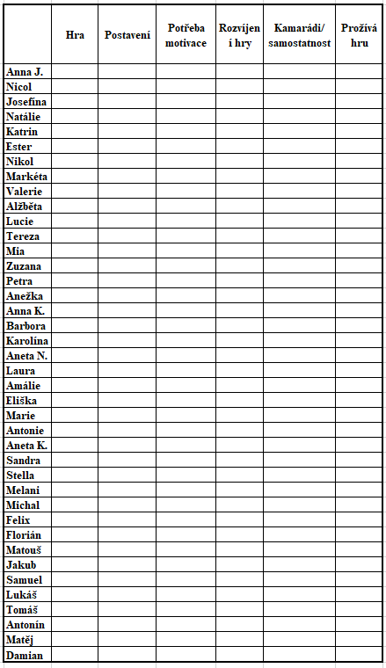

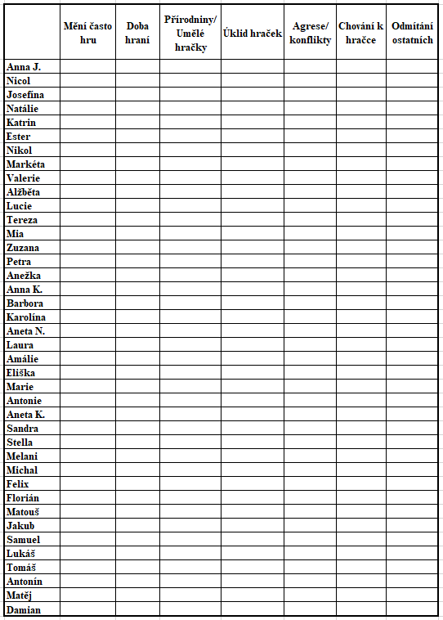
Příloha č. 2: Záznamový arch spontánní hry, 2. část

ANOTACE

Jméno a příjmení: | Natálie Jonášová
Katedra nebo ústav: | Katedra primární a preprimární pedagogiky
Vedoucí práce: | doc. PhDr. Eva Šmelová, Ph.D.
Rok obhajoby: | 2020
Název práce: | Hra v mateřské škole jako prostředek pedagogické diagnostiky
Název v angličtině: | Playing in kindergarten as a diagnostic tool
Anotace práce: | Bakalářská práce se zabývá diagnostikou spontánní hry dítěte předškolního věku a jejím porovnáváním mezi děvčaty a chlapci. Teoretická část se zaměřuje na objasnění problematiky pedagogické diagnostiky, na poukázání její důležitosti v předškolním vzdělávání a také na důležitost hry v tomto období. Následně se zabýváme samotnou diagnostickou činností v mateřské škole. V praktické části ověřujeme stanovené hypotézy, které se vztahují k porovnávání spontánní hry mezi děvčaty a chlapci na základě jejich pozorování. Jednotlivé výsledky pozorování děvčat a chlapců jsou zpracovány do tabulek a grafů rozdělených právě podle pohlaví. Celá práce je zakončena shrnutím těchto vypozorovaných výsledků porovnávání a také vyhodnocením stanovených hypotéz.
Klíčová slova: | Mateřská škola, pedagog, předškolní věk, předškolní vzdělávání, pedagogická diagnostika, hra
Anotace v angličtině: | This thesis deals with the diagnosis of spontaneous games of preschool age children and their comparison between girls and boys. The theoretical part focuses on clarifying the issues of pedagogical diagnostics, pointing out its importance in preschool education and the importance of play in this period. Subsequently, we deal with the diagnostic activities in kindergarten. In the practical part, we verify the established hypotheses that relate to the comparison of spontaneous play between girls and boys based on their observations. The individual results of observations of girls and boys are processed into tables and graphs divided according to gender. The whole work ends with a summary of these observed results of comparison and also with the evaluation of established hypotheses.
Klíčová slova v angličtině: | Kindergarten, educationalist, preschool age, preschool education, pedagogical diagnostics, play in kindergarden
Přílohy vázané v práci: | Příloha č. 1: Záznamový arch spontánní hry, 1. část  Příloha č. 2: Záznamový arch spontánní hry, 2. část
Rozsah práce: | 69 stran
Jazyk práce: | Český

ZELINKOVÁ, O. Pedagogická diagnostika a individuální vzdělávací program, s. 12
PRŮCHA, J., WALTEROVÁ E., MAREŠ J. Pedagogický slovník, s. 189
ZELINKOVÁ, O. Pedagogická diagnostika a individuální vzdělávací program, s. 12
PŘINOSILOVÁ, D. Vybrané okruhy speciálně pedagogické diagnostiky a její využití v praxi speciální pedagogiky, s. 9
MOJŽÍŠEK, L. Teoretické otázky pedagogické diagnostiky. Praha: Academia, 1987, s. 7
MOJŽÍŠEK, L. Teoretické otázky pedagogické diagnostiky. Praha: Academia, 1987, s. 11
SUCHÁNKOVÁ, E. Hra a její využití v předškolním vzdělávání, s. 107
SUCHÁNKOVÁ, E. Hra a její využití v předškolním vzdělávání, s. 107
ZELINKOVÁ, O. Pedagogická diagnostika a individuální vzdělávací program, s. 10
SWIERKOSZKOVA, J. Pedagogická diagnostika dětského vývoje pro učitele primárního vzdělávání, s. 8
ZELINKOVÁ, O. Pedagogická diagnostika a individuální vzdělávací program, s. 10
SPÁČILOVÁ, H. Pedagogická diagnostika v primární škole I., s. 7
MOJŽÍŠEK, L. Teoretické otázky pedagogické diagnostiky, s. 7
PŘINOSILOVÁ, D. Vybrané okruhy speciálně pedagogické diagnostiky a její využití v praxi speciální pedagogiky, s. 7
SWIERKOSZOVÁ, J. Pedagogická diagnostika dětského vývoje pro učitele primárního vzdělávání. 2., s. 12
MERTIN, V., GILLERNOVÁ, I. Psychologie pro učitelky mateřských škol, s. 75
PRŮCHA, J., WALTEROVÁ, E., MAREŠ, J. Pedagogický slovník, s. 189
TOMANOVÁ, D. Úvod do pedagogické diagnostiky v mateřské škole, s. 10
ZELINKOVÁ, O. Pedagogická diagnostika a individuální vzdělávací program, s. 12
SOLFRONK, J. Kapitoly ze školní pedagogiky skripta pro posl. Pedag. Fakulty Univerzity Karlovy, s. 51
MOJŽÍŠEK, L. Teoretické otázky pedagogické diagnostiky. Praha: Academia, 1987. s. 19-20.
MOJŽÍŠEK, L. Teoretické otázky pedagogické diagnostiky. Praha: Academia, 1987. s. 20.
MOJŽÍŠEK, L. Teoretické otázky pedagogické diagnostiky. Praha: Academia, 1987. s. 20.
MOJŽÍŠEK, L. Teoretické otázky pedagogické diagnostiky. Praha: Academia, 1987. s. 21.
Huizinga, 1971, Koojin van der, 1977 cit. in: DOSTÁL, A., OPRAVILOVÁ E. Úvod do předškolní pedagogiky: vysokoškolská učebnice pro studenty pedagogické fakulty studijního oboru Učitelství pro mateřské školy, s. 133.
DOSTÁL, A., OPRAVILOVÁ E. Úvod do předškolní pedagogiky: vysokoškolská učebnice pro studenty pedagogické fakulty studijního oboru Učitelství pro mateřské školy, s. 133.
Millarová, 1978, Příhoda, 1967 cit. in: DOSTÁL, A., OPRAVILOVÁ E. Úvod do předškolní pedagogiky: vysokoškolská učebnice pro studenty pedagogické fakulty studijního oboru Učitelství pro mateřské školy, s. 133.
Velký slovník naučný: encyklopedie Diderot, s. 553
PŘINOSILOVÁ, D. Vybrané okruhy speciálně pedagogické diagnostiky a její využití v praxi speciální pedagogiky, s. 75
Rámcový vzdělávací program pro předškolní vzdělávání, s. 15-29.
MOJŽÍŠEK, L. Teoretické otázky pedagogické diagnostiky, s. 16.
KOLLÁRIKOVÁ, Z., PUPALA. B. Předškolní a primární pedagogika, s. 242
TOMANOVÁ, D. Úvod do pedagogické diagnostiky v mateřské škole, s. 11
ZELINKOVÁ, O. Pedagogická diagnostika a individuální vzdělávací program, s. 14
TOMANOVÁ, D. Úvod do pedagogické diagnostiky v mateřské škole, s. 11
ZELINKOVÁ, O. Pedagogická diagnostika a individuální vzdělávací program, s. 14
TOMANOVÁ, D. Úvod do pedagogické diagnostiky v mateřské škole, s. 11
ZELINKOVÁ, O. Pedagogická diagnostika a individuální vzdělávací program, s. 14
ZELINKOVÁ, O. Pedagogická diagnostika a individuální vzdělávací program, s. 15
TOMANOVÁ, D. Úvod do pedagogické diagnostiky v mateřské škole, s. 18 – 20
SYSLOVÁ, Z., KRATOCHVÍLOVÁ J., FIKAROVÁ T. Pedagogická diagnostika v MŠ: práce s portfoliem dítěte, s. 65
TOMANOVÁ, D. Úvod do pedagogické diagnostiky v mateřské škole, s. 18 – 20
TOMANOVÁ, D. Úvod do pedagogické diagnostiky v mateřské škole, s. 15
ŠMELOVÁ, E., NELEŠOVSKÁ, A. Učitel mateřské školy v reflexi současných proměn., s. 21
TOMANOVÁ, D. Úvod do pedagogické diagnostiky v mateřské škole, s. 13
TOMANOVÁ, D. Úvod do pedagogické diagnostiky v mateřské škole, s. 14
TOMANOVÁ, D. Úvod do pedagogické diagnostiky v mateřské škole, s. 15
ZELINKOVÁ, O. Pedagogická diagnostika a individuální vzdělávací program, s. 23
ZELINKOVÁ, O. Pedagogická diagnostika a individuální vzdělávací program, s. 23
KOLLÁRIKOVÁ, Z., PUPALA. B. Předškolní a primární pedagogika, s. 246
TOMANOVÁ, D. Úvod do pedagogické diagnostiky v mateřské škole, s. 9
TOMANOVÁ, D. Úvod do pedagogické diagnostiky v mateřské škole, s. 12
TOMANOVÁ, D. Úvod do pedagogické diagnostiky v mateřské škole, s. 12
TOMANOVÁ, D. Úvod do pedagogické diagnostiky v mateřské škole, s. 10
ZELINKOVÁ, O. Pedagogická diagnostika a individuální vzdělávací program, s. 28
ZELINKOVÁ, O. Pedagogická diagnostika a individuální vzdělávací program, s. 28
PIPEKOVÁ, J. Kapitoly ze speciální pedagogiky. 3., přeprac. a rozš. vyd., s. 69
ZELINKOVÁ, O. Pedagogická diagnostika a individuální vzdělávací program, s. 28
PIPEKOVÁ, J. Kapitoly ze speciální pedagogiky. 3., přeprac. a rozš. vyd., s. 70
PŘINOSILOVÁ, D. Vybrané okruhy speciálně pedagogické diagnostiky a její využití v praxi speciální pedagogiky, s. 75
PŘINOSILOVÁ, D. Vybrané okruhy speciálně pedagogické diagnostiky a její využití v praxi speciální pedagogiky, s. 75
PŘINOSILOVÁ, D. Vybrané okruhy speciálně pedagogické diagnostiky a její využití v praxi speciální pedagogiky, s. 76
BEDNÁŘOVÁ, J., ŠMARDOVÁ V. Diagnostika dítěte předškolního věku, s. 60
PŘINOSILOVÁ, D. Vybrané okruhy speciálně pedagogické diagnostiky a její využití v praxi speciální pedagogiky, s. 76
PŘINOSILOVÁ, D. Vybrané okruhy speciálně pedagogické diagnostiky a její využití v praxi speciální pedagogiky, s. 77
OPRAVILOVÁ, E. Předškolní pedagogika II.: hra (cesta k poznání předškolního dítěte)
OPRAVILOVÁ, E. Předškolní pedagogika II.: hra (cesta k poznání předškolního dítěte)
SYSLOVÁ, Z., KRATOCHVÍLOVÁ J., FIKAROVÁ T. Pedagogická diagnostika v MŠ: práce s portfoliem dítěte, s. 24 - 25
SYSLOVÁ, Z., KRATOCHVÍLOVÁ J., FIKAROVÁ T. Pedagogická diagnostika v MŠ: práce s portfoliem dítěte, s. 26
SYSLOVÁ, Z., KRATOCHVÍLOVÁ J., FIKAROVÁ T. Pedagogická diagnostika v MŠ: práce s portfoliem dítěte, s. 27
BEDNÁŘOVÁ, J., ŠMARDOVÁ, V. Diagnostika dítěte předškolního věku, s. 7
BEDNÁŘOVÁ, J., ŠMARDOVÁ, V. Diagnostika dítěte předškolního věku, s. 8
BEDNÁŘOVÁ, J., ŠMARDOVÁ, V. Diagnostika dítěte předškolního věku, s. 8
BEDNÁŘOVÁ, J., ŠMARDOVÁ, V. Diagnostika dítěte předškolního věku, s. 59
BEDNÁŘOVÁ, J., ŠMARDOVÁ, V. Diagnostika dítěte předškolního věku, s. 59
BEDNÁŘOVÁ, J., ŠMARDOVÁ, V. Diagnostika dítěte předškolního věku, s. 59
BEDNÁŘOVÁ, J., ŠMARDOVÁ, V. Diagnostika dítěte předškolního věku, s. 59
BEDNÁŘOVÁ, J., ŠMARDOVÁ, V. Diagnostika dítěte předškolního věku, s. 60
CHRÁSKA, Miroslav. Metody pedagogického výzkumu: základy kvantitativního výzkumu., s. 147

